ПРАВИТЕЛЬСТВО РОССИЙСКОЙ ФЕДЕРАЦИИ
ФЕДЕРАЛЬНОЕ ГОСУДАРСТВЕННОЕ БЮДЖЕТНОЕ
ОБРАЗОВАТЕЛЬНОЕ УЧРЕЖДЕНИЕ
ВЫСШЕГО ПРОФЕССИОНАЛЬНОГО ОБРАЗОВАНИЯ
САНКТ-ПЕТЕРБУРГСКИЙ ГОСУДАРСТВЕННЫЙ УНИВЕРСИТЕТ
Чжан Чжици
Выпускная квалификационная работа
НОВАЦИИ В КАДРОВОМ МЕНЕДЖМЕНТЕ КИТАЯ ПОД ВЛИЯНИЕМ ЦИФРОВОЙ ЭКОНОМИКИ
Уровень образования: бакалавриат
По направление подготовки 39.03.01《Социология》
Основная образовательная программа СВ 39.03.01
Научный руководитель:
к.эк.н., доцент,Меньшикова Г.А
Санкт-Петербург
2021

ОГЛАВЛЕНИЕ
Введение................................................................................................................. 4
Глава1. Кадровый менеджмент в Китае: теоретические основы………...11
1.1.Управление талантами как центральная мудрость китайской культуры:
традиции и современность...................................................................................11
1.2. Зарубежные школы кадрового менеджмента как научная основа управления персоналом........................................................................................20
1.3. Безбумажный документооборот как основное достижение китайского менеджмента (по описаниям китайских ученых)……………………………..29
Глава 2. Новации в кадровом менеджменте Китая как поле социологического анализа……………………………………………………45
2.1. «Белая книга цифровой экономики» – контент анализ официальных результатов исследования инноваций в кадровом менеджменте……………..45
2.2. Восприятие цифровизации кадрового менеджмента работниками китайских предприятий (по материалам анкетного опроса)…………………52
2.3 Анализ сайта предприятия 联想 (lianxiang) как источник кадровой информации: структурный анализ……………………………………………...69
Заключение……………………………………………………………………...74
Список литературы………………………………………………………….....76
Приложения……………………………………………………………………..85
Приложение 1. Программа исследования «Контент- анализ «Белой книги» ..................................................................................................................85
Приложение 2. Программа исследования «Новации кадрового менеджмента по восприятию китайских работников»………………………………………86
Приложение 3. Текст анкеты (на русском языке)…………………………….87
Приложение 4. Таблицы с полученными результатами………………………92
Приложение 5. Программа исследования «Сайт компании как документ, информирующий об управленческих проблемах»…………………………..94
Приложение 6. Общее описание сайта компании……………………………95

ВВЕДЕНИЕ
Еще со времен древнего Китая известны мудрости «управление зависит от людей, а правительству нужно только завоевывать людей» или «яркое правительство не велико и не мало, но в центре - люди». Они сохранились и по ныне, что демонстрирует понимание в нашей стране важности талантов (инициативных и умелых работников), как в политическом, так и социальном управлении. В периоды расцвета философии, т.е. 春秋«Весны и Осени» (776-470 гг. до н.э.) и Периода Воюющих Царств (У-П-ой века до н. э.) – многие школы спорили по разным поводам, но все и всегда были согласны в одном – нужны таланты. Роль людей с выдающимися способностями описаны, например, в сборнике мыслей «Воспитание добродетельных людей» Конфуция, «Уважение добродетельных» Мози, «Уважение добродетельных» Мэн-цзы, «Борьба за мир. Гуаньцзы должна соревноваться за людей», «Уважение добродетельных и способных» Сюнь-цзы и т. д.
И в современном Китае эти мысли не устаревали. Так, председатель Мао Цзэ-дун активно использовал понятие «человеческие ресурсы» (50-ые годы ХХ в.). Еще большее развитие концепция получила в 80-е годы, когда ученые соединили китайскую мысль с научными основами кадрового менеджмента, сформулированного в западной науке. В 1990-е годы проблема управления человеческими ресурсами была переоценена в китайских академических и деловых кругах: западные идеи были признаны значимыми, но нуждающимися в адаптации к особым национальным условиями Китая. Специалисты разных наук начали проводить новаторские исследования в области управления человеческими ресурсами
В ХХ1 веке с наступлением эры цифровой экономики и развитием глобальной экономической интеграции началась новая эра в управлении человеческими ресурсами. С появлением новых информационных технологий, роль кадров возросла, и они стали новым полем информационного обмена. Усилившаяся конкуренция за персонал создала новый ракурс в оценке человека и его возможностей.
Цифровая экономика стала новым методом в управлении трудом и персоналом. Она создала такие новые технологии, как Big-data, программы по управлению кадрами на предприятии, что способствовало интеграции традиционной науки по управлению человеческими ресурсами с новыми возможностями. Это, например, позволило улучшить отбор, обучение и управление талантами, сделав его более ориентированным на требования рынка и эффективности.
Актуальность темы исследования заключается в необходимости изучения новаций в области управления человеческими ресурсами в Китае под влиянием цифровой экономики. Этот процесс в стране характеризуется исключительным динамизмом начиная с середины XX века и до сегодняшнего дня. Он может стать примером для изменений в кадровом менеджменте для других стран.
Теоретическая разработанность темы.
Проблемы менеджмента в Китае, в частности кадрового менеджмента организаций, давно привлекают внимание различных зарубежных исследователей экономической социологии и теории управления. Основной фундамент исследований заложен в западных социально-экономических исследованиях.
Новации кадрового менеджмента подробно изучали Р. Акофф, Р. Дафт, П. Дойль и др.
В Китае эти вопросы затрагивались учёными: Ван Лый, Ма Мучжо, Сюй Во Юой и др.
Объект исследования: новации в кадровом менеджменте Китая
Предмет исследования: изменения в кадровом менеджменте под влиянием цифровой экономика
Цели диссертации: изучить новации в кадровом менеджменте Китая, произошедшие под влиянием цифровой экономики.
Задачи:
- Выявить особенности научной традиции Китая в области управления персоналом, доказав их приоритетное значение;
- Изучить теории и рекомендации зарубежных школ кадрового менеджмента;
- Показать роль Китая как инициатора перехода на безбумажный документооборот;
- Выяснить восприятие китайских работников о новациях в кадровом менеджменте, вызванных цифровизацией;
- Рассмотреть сайты китайских предприятий как носителей кадровой информации о предприятии;
- Провести контент-анализ «Белой книги» - официального ежегодника по проблемам цифровизации. .
Общие методологические основы диссертации:
Наши цели и задачи требуют целостного подхода и привлечения достижений из различных областей современного социологического знания: экономической социологии, включая социологию труда и социологию менеджмента, а также социологии организаций с отражением в них различных методологических парадигм. Так, в работе применялся структурно-функциональный подход, разработанный Э. Дюркгеймом, Т. Парсонсом, Р. Мертоном, теория социального взаимодействия, описанная М. Вебером и развитая современными последователями. .
В рамках теоретической части представлены три школы: китайская теория управления людьми, восходящая к Конфуцию и другим мыслителям древности (1), классическая западная школа кадрового менеджмента (2), исследования, обосновывающие суть безбумажного оборота (автоматизированного офиса) (3).
Использованные методы
Для выявления конкретных особенностей современного кадрового менеджмента нами использовались методы прикладной социологии: контент-анализ «Белой книги цифровой экономики», анкетный опрос жителей страны и контент анализ сайта предприятия.
Описание структуры работы.
Работа состоит из введения, заключения, двух глав, в каждой из которых по три части, приложений и списка литературы. Исследование занимает 100 страниц, в работе представлено 7 таблиц, 6 приложения. Список литературы состоит из 66 источников (из них 21 на китайском, 21 на английском, 24 на русском).
Краткая аннотация
Глава 1 раскрывает теоретические аспекты исследования.
В параграфе 1.1. анализируется управление талантами, как центральная мудрость китайской культуры в контексте сочетания традиций и современности.
В параграфе 1.2. рассматриваются зарубежные школы кадрового менеджмента (японская и американская) как научная основа управления персоналом.
В параграфе 1.3. описываются взгляды китайских исследователей на успехи и проблемы безбумажного документооборота, выявляя роль Китая как единственной страны, полностью на него перешедшей.
Глава 2 показывает результаты проведенных автором прикладных социологических исследований новаций в кадровом менеджменте
В п.2.1. проводится результаты анкетного опроса работников об изменениях в кадровом менеджменте на их предприятиях;
В п. 2.2. приводятся результаты контент-анализа «Белой книги»
В п. 2.3. анализируются сайты предприятий как источник информации о предприятии и кадровом менеджменте.
В заключении подводятся итоги, формулируются основные выводы.
Основные понятия, использованные в работе
Кадровый менеджмент - это целенаправленное воздействие на человеческую составляющую организации, ориентированное на приведение в соответствие возможностей персонала и целей развития организации.
Управление персоналом - (от английского слова Human Resource Management или HRM) — область знаний и практической деятельности, направленная на обеспечение организации качественным персоналом, способным выполнять возложенные на него трудовые функции и оптимальное его использование.
Управление талантами (англ. Talent management) — совокупность инструментов управления персоналом, которые дают возможность организации привлекать, эффективно использовать и удерживать сотрудников, которые вносят существенный вклад в развитие организации.
Безбумажный документооборот (Автоматизированный офис – китайский синоним) - это, как правило, обработка документов и управление коммуникациями. Его основу составляют следующие две общие функции, информационная коммуникация и обслуживание, которые в свою очередь, можно разбить на шесть более конкретных: электронная почта, обработка сложных данных типа документа, поддержка, организация коллективной работы и мобильного офиса, контроль за безопасностью персональных данных и производственных данных предприятия, интеграция с бизнес-приложениями» .

Глава 1. Кадровый менеджмент в Китае：теоретические основы
  - Управление талантами как центральная мудрость китайской культуры: традиции и современность
Еще со времен древнего Китая мыслители обращали внимание на
особую роль человека, особенно сильного и могущего повлиять на других, способного основать новое дело. Не случайно, в Китае возник и продолжает оставаться в центре изучения феномен «таланты», чего нет в других культурах.
Основные идеи и управленческие представления, оказавшие глубокое воздействие на дальнейший процесс развития китайской управленческой мысли, были сформированы в VI–III вв. до н. э. В основных школах древнекитайской философии: даосизма, конфуцианства, моизме, легизме, школе имен и натурфилософии – важное место отводилось человеку, таланту, необходимости их воспитывать и направлять. Не случайно такое количество трудов, посвященных человеку и основанных на наставлениях древних мыслителей: «Воспитание добродетельных людей» Конфуция, «Уважение добродетельных» Мози, «Уважение добродетельных» Мэн-цзы, «Борьба за мир: Гуаньцзы должна соревноваться за людей», «Уважение добродетельных и способных» Сюнь-цзы и т. д Каждый из них по своему выделил проблему, но мудрости каждого составляют часть современной китайской культуры и управления.
Конфуций ставил в центр своих мыслей роль воспитания, причем его нравственные принципы. Все базовые категории конфуцианских принципов, такие как: «ли» (礼, «правила поведения»), «вэнь» (问, «носитель культуры», «культура», «письменность», «цивилизованность»), «жэнь» 仁, «человеколюбие», «гуманность»), «дэ» (德 «нравственность», «верность», «долг»), были и остаются ядром нравственного воспитания китайского народа в современных условиях. Занимаясь воспитанием и образованием высших чиновников, он видел их роль для страны, поэтому активно призывал всех учиться быть благородными (стать «благородным мужем» (君子)), что подразумевало: быть «совершенным мудрецом», «святым» (圣人), «добродетельным (достойным, просвещённым и принципиальным) человеком (贤人); гуманистом (志士), обладателем высших моральных качеств (仁人). Все эти характеристики были необходимыми нравственными качествами «благородного мужа, человека» (君子).
Еще в большей мере важность «благородного человека описал Мо Цзы (470-391), основатель школы моизма в трактате «Благородный муж». Он считал причиной всех бед и беспорядков своего времени эгоизм и пристрастность людей. Лекарство состоит в том, чтобы заботу о себе и своих родных заменить заботой обо всех. За несколько веков до христианства он сформулировал «золотое правило»: «Если каждый будет относиться к чужим странам и городам так, как относится к своему, он не станет нападать на чужую страну или город». Тот же принцип он применял к частной и семейной жизни: «В чём та небесная воля, которой следует подчиниться? В том, чтобы любить всех людей на свете».
Идея о необходимости отбора лучших для управления страной и людьми в целом пронизывает и теорию даосизма. По мнению ее основоположника мудреца Лао-цзы (его имя переводят как «Старый Младенец», «Мудрый Старец»), жившего приблизительно VI – V в. до н.э., ставшего автором даосского философского трактата «Дао дэ цзин», способностью управлять обладает лишь настоящий человек, т.е. тот, в ком доведены до совершенства все естественные качества. Настоящий человек, что тождественно понятию мудрец, в совершенстве развив все свои врожденные качества, оказывается как бы «над» или «вне» системы человеческого общежития. Ценности, цели, мотивы обычных людей его уже не затрагивают, другими словами, он уже не имеет целей в человеческом обществе, именно это дает ему возможность быть объективным и беспристрастным в процессе управления. Это состояние - внесубъективно, что позволяет проявляться через него силе Дао.
Обобщая сказанное, можно подвести итог: воспитание в целом и «благородных людей» в частности было и остается основой китайской культуры. Начиная со школы людям прививают навык постоянного самоконтроля и самовоспитания, что определяет общую нацеленность на гуманизм, терпенье, гармоничное повеление, свойственное людям моей страны. Эти ценности предопределили особенности современного китайского кадрового менеджмента: веру в высокую нравственность работника, его трудолюбие и чувство гармонии по отношению к предприятию и другим членам коллектива.
В современном Китае эти мысли не устаревали. Так, в середине 50-х годов председатель Мао Цзэдун стал активно использовать понятие «человеческие ресурсы». Еще большее развитие концепция получила в 80-е годы, когда ученые соединили китайскую мысль с научными основами кадрового менеджмента, сформулированного в западной науке. В 1990-е годы проблема управления человеческими ресурсами стала привлекать еще больше внимания со стороны китайских академических и деловых кругов, поскольку западные идеи были признаны значимыми, но нуждающимися в адаптации к особым национальным условиями. Специалисты разных наук начали проводить новаторские исследования в области управления человеческими ресурсами.
В ХХ1 веке с наступлением цифровой экономики и развитием глобальной экономической интеграции началась новая эра в управлении человеческими ресурсами. XXI век - это век экономики знаний. Современная мудрость (так в Китае называют науку) рассматривает ее потенциал как сумму человеческого потенциала. т.е. сумму талантов. Такой подход принципиально изменил роль кадрового менеджмента, привлек к нему внимание ученых и правительства.
Чжан Цайся и Лю Хуэй выступили за то, чтобы на основе традиционного «ориентированного на людей» управления стала формироваться новая концепция управления - управления талантами, т.е. человеческими знаниями, интеллектом и практическими новаторскими способностями.
Управление таланами - это новая модель управления человеческими ресурсами, в которой человеческие способности являются объектом и ядром управления. Представители разных управленческих дисциплин и научных трендов по-разному раскрывают этот тезис. На данный момент в Китае сложились два основных подхода: взгляд на работника как на ресурс и как человеческий капитал.
Представители первого похода, основанного на роли людей всего лишь как одного из факторов производства, считают разумным его оставить, но модернизировав, учтя китайские особенности. Ма Мучжо предложил объединить китайский подход к человеку с общенаучной концепцией менеджмента, создав особую – китайскую теорию управления человеческими ресурсами, ориентированную на людей. В ее основе - координированное развитие людей и общества, постоянная реализация инновации в управлении человеческими ресурсами и постепенное создание новую системы управления человеческими ресурсами.
Сторонники второго подхода, а он возник по мере развития в Китае рыночных отношений, - Чжан Вэньсянь взял за основу своего анализа право собственности на труд или человеческий капитал. С этой позиции он стал рассматривать рынок труда и теорию ценообразования на человеческий капитал. Он предложил руководителям предприятия разрабатывать стратегию развития персонала, как часть системы развития человеческих ресурсов, основанной на трехмерном измерении: иерархическое развитие, организационное развитие и планирование карьеры (дизайн изменения человеческих ресурсов). Эту мысль поддержал Лю Фуюань, предложив «перейти от взгляда на человеческие ресурсы к взгляду на человеческий капитал».
Другой представитель этого направления - Ся Гоцинь предложил отменить «официальный стандарт» в управлении человеческими ресурсами: отказаться от учета титулов и связей, сохранив только дипломы, но сосредоточить внимание на способностях, производительности и вкладе. Главное в продвижении работника - способность к инновациям, использование новых идей.
Думается, что эти два подхода к кадровому менеджменту нельзя противопоставлять. Они регулируют трудовые отношения в двух сферах: государственной экономике и рыночной. Хотя и в государственной секторе реализуется конкуренция между сотрудниками, сопоставимая с рынкам, а в рыночной экономике многие предприниматели настаивают на доминировании административных методов. Эти два подхода – две альтернативы, которые описывают два основных метода управления персоналом.
Следующий этап перемен в управлении трудом связан с внедрением цифровой экономики. Сегодня данные и информация становятся новым фактором производства, основным инструментом трансформации производства и мостом, соединяющим реальный и цифровой миры. а анализ и использование данных — ключом к повышению эффективности.
С 2015 г. в КНР осуществляется Государственная стратегия работы с большими данными. Они рассматриваются Китаем как стратегический ресурс, который поможет в продвижении развития экономики, включая кадровое обеспечение.
С появлением цифровой экономики наметился новый тренд в кадровом менеджменте – акцент на оперативное, индивидуализированное управление персоналом. Возможность получения полной информации о процессе производства и труда подтолкнула крупные компании начать самостоятельно разрабатывать технологии управления персоналом. Их не очень интересовала теория, а нужны были конкретные рекомендации, направления по совершенствованию управления.
Однако практика показала, что такой, ориентированный на собственные проблемы подход оказался, как правило, трудновыполнимым. У разработчиков с предприятий мог отсутствовать необходимый опыт работы с проектами. Опять же эта форма разработки программного обеспечения не участвует в рыночной конкуренции, а предназначена только для внутреннего использования. Ее не оценил ни рынок, ни специалисты, а поэтому результаты не являются полностью авторитетными.
Этот подход не нашел развития, а многие предприятия остались недовольными их результатом. В настоящее время создаются индивидуальные проекты по кадровому менеджменту (для конкретных предприятий), но специально подготовленными группами ученых, работающих в связке с местными разработчиками. Это можно оценить как то, что управление человеческими ресурсами в Китае вступило в стадию организованного и осознанного развития, сочетающее знание и опыт ученых (и работников университетов) с задачами и компетентностями кадровых работников предприятий.
Примером организации такового персоналоориентированного менеджмента является компания Алибаба, где он строится на умении распознать потенциал сотрудника, поставить его на своё место в общей структуре и выработать алгоритм его развития. При этом в компании вовсе не делят сотрудников на гениальных и бездарных. Каждый человек рассматривается в единой системе координат, где X — его эффективность, оцениваемая по градационной шкале (высокий, средний или низкий), а Y — карьерный потенциал (амбиции, компетенции и возможности развития).
В стране начали специально готовить как специалистов по кадровому менеджменту, так и разработчиков компьютерных программ, которые на месте (на конкретном предприятии) доводят их до реальных задач. Созданы центры повышения квалификации. Лидером в этой области считается Шаньсийский кадровый колледж экономического управления, который осуществляет переподготовку специалистов, дает возможности им пройти лицензирование и получить сертификат. Основное внимание в нем уделяется практическому обучению управления кадрами. Он проводит и конкретные исследованиям.
Итак ,проделанный анализ позволяет рассматривать китайский менеджмент как особую модель, где установка – роль персонала как главной ценности компании и общества. Эта идея, в дополнении с нравственным образованием стала основой китайской культуры. На современном этапе данная теория находится на сталии переосмысления: она полна противоречий и разнообразных подходов Основными из них являются: две трактовки роли персонала: как ресурс и рыночный потенциал, а также два подхода: один настаивает на доминировании научных аргументов, другой – на учете конкретной специфики. Думается, что противопоставлять альтернативные варианты нельзя: они должны сосуществовать, используя каждый свою нишу, потенциал предприятия и конкретного работника.
1.2. Зарубежные школы кадрового менеджмента как научная основа управления персоналом
Во мире - в качестве лидеров - принято выделять две школы менеджмента – американскую и японскую. Принимая во внимание их специфику, они могут служить ориентирами для инноваций и развития управления персоналом в других странах. Обе школы делают акцент на человеческом факторе, непрерывных инновациях, диверсификации производимой продукции и услуг, расширении крупных предприятий и умеренной децентрализации производства, а также разработке и реализации долгосрочных стратегических планов развития предприятий.
Американская система управления персоналом основана на принципе индивидуализма, который отличает американское общество, как страну переселенцев – сильных личностей, приехавших искать свободные земли и возможности самореализации на новом континенте. Национальные особенности американцев: инициативность и индивидуализм проникли и в кадровый менеджмент. Здесь поощряются талантливые работники, способные самостоятельно принимать оригинальные решения, демонстрировать выдающиеся идеи, приносящие положительные результаты.
К каровым менеджерам в США относят любого наёмного работника, который должен организовывать, координировать и контролировать работу других для выполнения возложенных на него задач.
Управление персоналом на предприятии включает следующие взаимосвязанные направления деятельности: подбор персонала, отбор претендентов, определение размеров заработной платы и системы услуг, профориентацию и социальную адаптацию сотрудников, их обучение, оценку эффективности работы, карьерное перемещение, подготовку руководящих кадров, оценку работы руководителей и специалистов служб управления персоналом и т. д.
Большинство компаний положительно относятся к амбициям кандидатов, учитывают стрессоустойчивость, здоровье и опыт в области деятельности. Почти все американские компании ищут новаторов, которые могут принимать независимые управленческие решения или внедрять новаторские идеи, принеся этим пользу компании, внеся свой вклад в борьбе с конкурентами.
Японская модель или «менеджмент с человеческим лицом» считается одной из самых эффективных систем менеджмента в мире. В стране с ограниченными природными ресурсами традиционно устоялась мораль: «Наше богатство - это человеческие ресурсы». В Японии пытаются создать условия для наиболее эффективного их использования. На протяжении веков люди, живущие в сложных климатических условиях, воспитывали в себе дисциплину и тягу к упорному труду. Японская модель менеджмента основана на следующей философии: «Все мы - семья». Самая важная задача - установить нормальные отношения с сотрудниками, сформировать отношения внутри компании, как в родной семье.
Подготовка кадров в Японии - неотъемлемая часть общей системы трудовых отношений. Организационным ядром производственного процесса и развития творческого потенциала японских компаний в последнее время стала система «управления знаниями». Этот термин подразумевает преобразование компании в самообучающуюся систему, которая использует свои возможности как лабораторию передового опыта и вовлекает всю команду в процесс поиска и открытия. Но и у Японии есть свои недостатки - многие молодые люди просто не успевают за темпами жизни, установленными современным обществом, и страдают морально и физически из-за ускоренного темпа работы.
Развитие менеджмента в XX в. сопровождалось стремительным изменением общественных взглядов, осознанием роли человека в сфере производства. Практический опыт и научные исследования позволили сформулировать важнейшие концепции управления персоналом.
Управление персоналом. Научной основой этой концепции, развивавшейся с 1930-х гг., была теория бюрократических организаций, когда человек воспринимался через формальную роль — должность, а управление осуществлялось через административные механизмы (принципы, методы, полномочия, функции).
Управление человеческими ресурсами. Человек стал рассматриваться не как должность (элемент структуры), а как невозобновляемый ресурс — элемент социальной организации в единстве трех основных компонентов: трудовой функции, социальных отношений, состояния работника.
Управление человеком. В соответствии с этой концепцией человек — особый объект управления, который, однако, не может рассматриваться только как «ресурс», но и с позиции удовлетворенности трудом. Это направление актуализировано сегодня, когда одной из задач Целей устойчивого развитие (параллельно с борьбой с безработицей) стала задача создания привлекательных и современных рабочих мест.
Анализ концепций, их отражение в практике работы организаций позволяет по-разному систематизировать подходы к управлению персоналом, например, противопоставляя два взгляда на роль человека в производстве:
- человек как ресурс производственной системы (трудовой, людской, человеческий) — важный элемент процесса производства и управления;
- человек как личность с потребностями, мотивами, ценностями — главный субъект управления.
История становления и развития кадрового менеджмента представляет собой достаточно быструю смену подходов, идей и представлений о сущности и целях управления. Каждый из этапов развития кадрового менеджмента обусловлен особенностями конкретного исторического периода, спецификой практических задач, характером культурных предпочтений, определяющих лик эпохи.
Несмотря на то, что проблемы управления, т.е. организации труда и взаимодействия людей насчитывают богатую историю, традиционно принято рассматривать динамику кадрового менеджмента в рамках столетнего отрезка времени – с начала ХХ века по настоящее время. История развития идей кадрового менеджмента может быть разделена на несколько этапов. Для краткости сведем их изложение к табличной форме.
Табл.1. Основные этапы кадрового менеджмента
Название и даты этапа | Основные работы | Основные достижения
1.Становление общего менеджмента как практики управления людьми в процессе труда. (1900-1930 гг.) | Ф.Тейлор («Принципы научного управления», 1911) | Наука отсутствовала, доминировал технократический подход, а главной задачей была организация деятельности огромных масс людей, собранных на промышленных производствах
2. Обособление проблем управления персоналом в рамках развития организационной психологии (1930 – 1960 гг.); | Гизелли и Браун «Психология персонала и индустриаль-  ная психо- логия» (1950), Д.Мак.Грегор «Человеческая сторона предприятия» (1960). | Появление специализированных служб в системе управления организацией. В круг обязанностей кадровых служб входит не только учет кадров и контроль за соблюдением законодательства, но и планирование численности персонала на основании показателей экономической эффективности.
3 Профессионализация подходов к управ- лению персоналом как самостоятельной сфере профессиональной деятельности (1960 – 1990 гг.); | Появляется большое число науч- ных публика- ций по теме. | Менеджмент был окончательно осознан как самостоятельное направление в системе управления. Кадровые службы стали превращаться в управле- ния по развитию человеческих ресурсов, в работе которых в качестве основной технологии была введена технология математического расчета потребности в персонале как элемент вероятностного прогно- зирования. Возрастает роль индивидуального професси- онального уровня работника и стимулируется персональная ответственность как основа профессиональной деятельнос- ти. Начала формироваться я система профессиональной подготовки в области управления персоналом.
4. Формирование кад- рового менеджмента как базовой стратегии организации (1990 – настоящее время). | Работы У. Скотта, Г. Мюнстурбер-  га и других. | Массовое появление мульти- национальных корпораций, свобода контрактных отно- шений, ориентация специа- тлистов на одновременную занятость в нескольких местах, проблемы кросс-культурного взаимодействия работников и менеджмента и т.д. Возникают новые формы организации деятельности – проекты и новые виды организаций – сети. В качестве основного субъекта деятельности в них выступают уже не отдельные работники, а команды.
5. Кадровый менедж- мент в период цифро- визации (с 2010 г. и по настоящее время) | Bondarouk T, Ruël HJ and Parry E (2017) Hunt CS (2014) и др | Разработка программ с целью комплексной оценки потен- циала и реализации труда как каждого работника, так и возможностей организации

Каждый этап, по мере развития науки кадрового менеджмента ставил и решал разные задачи, см. таблицу 2.
Таблица 2. Предмет и объект исследования на каждом этапе формирования кадрового менеджмента
Период | Предмет | Объект
Начало 1-ого этапа | Рабочая сила, которую необ- ходимо превратить в систему упорядоченных действий. | Отдельный работник или группа работников.
Конец первого этапа | Отношения («человеческие отношения» в концепции Э. Мейо), традиционно рассматриваемые как система, состоящая из двух подсистем: формальные отношения и неформальные отношения. | Группы людей (работники организации, работники подразделений, представители определенного уровня управления и т.д.).
Второй этап | Работник как ресурс | Их объектная представ- ленность меняется от десятилетия к десятиле- тию. В 1940-е годы это - трудовые ресурсы, в 1950-е – человеческие ресурсы, в 1960-е – про- фессиональные ресурсы. В ресурсах видится сна- чала резерв, потом – по- тенциал развития.
3-тий этап | Система деятельности персо- нала, упорядоченная с помо- щью технологий управления | Организация в целом
4- ый этап | Качество деятельности. | Система компетенций
При цифровой экономике | Организация достойной работы и оптимальная реализация потенциала работника и предприятия | Индивидуальный работник, индивидуальное предприятие.

Зарубежная наука «кадровый менеджмент» зародилась с началом ХХ века. Она имеет две основные школы: американскую и японскую. В ходе изучения нами были выявлены этапы ее формирования, а также изменение предметов и задач на каждом этапе.
1.3. Безбумажный документооборот как реализация приоритета китайского менеджмента
С 1990-х гг. В Китайской Народной Республике начал вводится и уже практически полностью введен безбумажный электронный документооборот (ЭДО). Национальный стандарт «хранить, архивировать и управлять электронными документами на носителе CAD-CD» был установлен в 1999 году и представлял из себя:
- Часть 1: Архивирование электронных документов (GB / T 17678.1-1999).
- Часть 2: Организация информации на носителе CAD-CD (GB / T 17678.2-1999)
В 2004 году в стране был принят закон об «электронных подписях», его 8-ая статья гласит: «Электронная подпись имеет такую же юридическую силу, как и собственноручная подпись». Кроме того, этот закон юридически подтверждал переход на электронные документы (ЭД).
В дополнение к этим законам были приняты и другие, такие как «О хозяйственных договорах», «О налогах», «О бухгалтерском учете», «О ценных бумагах», «О финансах», «Об административных процедурах», закрепившие нормы безбумажного документооборота в конкретных сферах.
Так, в статьях 10 и 11 закона «О хозяйственных договорах» предусматривается, что договаривающиеся стороны могут достичь соглашения посредством устных и письменных форм в виде электронных сообщений, телеграмм, телексов и факсов. Это означает, что электронное сообщение приравнивалось письменной форме договора, а электронная цифровая подпись рассматривалась как подлинная, обладающая доказательной ценностью.
При этом, в отдельных сферах законодательство, регулирующее процесс цифровизации документооборота еще не принято, например в архивном деле. Там пока действуют старые законы 1987 и 1996 года. На данный момент, однако уже разработаны (начиная с 2000-е гг.) и внедрены национальные стандарты: «Архивирование и управление электронными документами» (GB / T 18894-2002); «Формат MARC китайских архивов» (GB / T 20163-2006), «Долгосрочное хранение электронной информации в виде документов» (GB / Z 23283-2009).
В настоящее время электронный документооборот -ЭДО Китая включен и в систему электронного правительства для централизации управления ЭД. Таким образом, страна начала переход к целевому управлению ЭД и начала формулировать и реализовывать соответствующие национальные стратегии на определенный период времени.
Перевод на электронное правительство осуществлялся поэтапно, отрабатывая на отдельных провинциях разные пути и технологии. Первыми в 2004 году создан создали центр электронного документооборота (ЭДЦ) в провинциях Цзянсу и Аньхой. Эти центры находятся в двойном подчинении: местной администрации провинции и Государственного архивного управления Китая (ГАУК). После того, как первые ЭДЦ проработали три года, аналогичные центры были созданы по всей стране. В настоящее время они уже действуют в десятках областей и городов, и их количество с каждым годом увеличивается.
В современном мире есть два варианта постоянного хранения ЭД: распределенный и централизованный, чаще предпочитается первый. Механизм централизованного управления ЭД варьируется в зависимости от конкретных условий каждой страны. В Китае ЭДЦ основан на сетевой платформе электронного правительства с единой системой архивирования. Это позволяет избежать разброса ЭД при работе различных государственных ведомств, что, по мнению Мейера очень важно для централизованного управления, длительного хранения и эффективного использования ЭД.
ЭДЦ включен в подсистему электронного правительства. Все центры имеют свои сетевые платформы для разработки единого формата для обмена и архивирования электронных документов между отделами, а также централизации управления ими. Они гарантируют их эффективное публичное использование через Интернет.
ЭДЦ предоставляет следующие услуги: архивирование, хранение, резервное копирование и обеспечение пользователей электронными документами.. В отличие от зарубежных аналогов, объектом управления ЭДЦ в Китае является текущий документооборот.
ЭДЦ работает следующим образом: во-первых, он собирает электронные
документы из государственных учреждений, организует и проверяет их ценность для архивирования, создает резервную копию и делает ее доступной для общественности через Интернет. Сам исходный документ передаётся на постоянное хранение в местный госархив. Так обстоит дело в большинстве провинций Китая. Мы считаем, что в будущем государственный архив не должен принимать эти документы. Обязанность ЭДЦ – хранить их в течение длительного времени, чтобы общественность могла их использовать. К сожалению, только несколько ЭДЦ в настоящее время сохраняют ЭД в течение длительного времени: большинство из них являются промежуточными звеньями между учреждениями и архивами. Однако окончательного решения на государственном уровне не принято.
Перспективы развития ЭДЦ связаны с переходом на систему электронного архива (ЭА), которая была создана в 2000 году и включала широкомасштабное цифровое сканирование традиционных архивов, а также развитие архивных веб-сайтов и библиотек, на которых публиковались оцифрованные архивные документы. Из-за несовершенного законодательства, стандартов и технологий, ЭА по-прежнему не может систематически собирать исходные ЭД и предоставлять к ним доступ онлайн. Пока он собирает и хранит электронные и бумажные версий одного и того же ЭД в автономном режиме, это называется «двойной системой».
Безбумажный документооборот существенным образом изменил систему кадрового менеджмента. В Китае эта система чаще называется автоматизированным офисом (АО), что обозначает новый способ работы и организации управления, построенный на использовании современной офисной техники и компьютерных сетей. В настоящее время происходит новая технологическая революция в области применения ИКТ. Изучение АО стало популярным научным направлением, что подтверждается тем, что в стране (с 1995 года) издаётся специальный журнал «Автоматизация офиса».
Так, Сюй ВоЮой предлагает следующее определение: АО - это, как правило, обработка документов и управление коммуникациями. Его основу составляют следующие две общие функции: информационная коммуникация и обслуживание, которые в свою очередь, можно разбить на шесть более конкретных: электронная почта, обработка сложных данных типа документа, поддержка, организация коллективной работы и мобильного офиса, контроль за безопасностью персональных и производственных данных предприятия, интеграция с бизнес-приложениями».
По данным бюллетеня China Internet Network Information Center (CNIC), на малых предприятия (т.е. таких, где численность работников меньше 7 человек) интернет и сети используется только на 66.4%; на средних (с численностью работников свыше 50 человек) – более, чем на 80% . По данным опроса, на конец 2014 года, в стране 90.4% предприятий используются компьютеры.
. Развитие АО в КНР началось на несколько десятилетий позднее (С 1975 года), чем в европейских и американских развитых странах, однако, сейчас страна их в полной мере догнала. Уже в 1978 года – стала внедряться система автоматизации управления в виде эксперимента на отдельных предприятиях (и в отдельных государственных учреждениях). В 1983 году была открыта школа автоматизации делопроизводства, которая начала продвижение компьютерных программ, а Шанхайский Институт печати разработал первую издательскую систему (редактор) на китайском языке. В 1997 году была проведена первая международная конференция по теме. С 1998 – начинается производство и продажа программного обеспечения для автоматизированных офисных систем. В 2000 г. в ходе обсуждения будущего развития АО были предложены три их модели: мобильный, домашний и фирменный офисы, которые в 2004 году были официально зарегистрированы.
АО применяются на государственных и коммерческих предприятиях, при этом, учитывая особенности управления ими, они - существенно различны. В правительственных учреждениях АО используется в основном для обработки документов и организации коммуникаций, с помощью которых осуществляется документооборот, процесс согласования решений и другие функции. На предприятиях они создаются, главным образом, для упрощения документации, кадрового учета, бухгалтерии, включая материальное и финансовое планирование и отчетность, контроля за эффективностью транспортных средств и других аспектов ведения бизнеса.
Понятно, что лидерами внедрения новой технологии управления на фирмах стали восточные районы, которые развивались сами и одновременно подтягивали западные. Особенно успешными были Пекин, Шанхай, Гуандун.
Китайский ученый Ван Лый, анализируя АО, выделяет 3 этапа в его становлении, см табл. 3.
Табл.3. Описание этапов становления автоматизированного офиса
Название этапа | Его описание
1.Бумажный | Сохраняется ведение бумажной документации, хотя компьютеры внедряются и уже используются. Информация хранится и передается на дискетах. Автоматизация сводится к разработке (приобретению) и применению программного обеспечения. С их помощью ведется бухгалтерский и кадровый учет. В нем отсутствует прямое сотрудничество между руководством и персоналом, нет единой платформы и соответствующего программного обеспечения.
2.Интернетный | В нем доминируют интернет-коммуникаций; уровень автоматизации офиса становится более развитым: внедряются сетевые технологии, особенно развитие в ЛВС (Локальная вычислительная сеть) (LAN). Возникают новые технологии взаимодействия между работниками предприятия, создаются условия для совместного принятия решений.
3. Комплексная  автоматизация делопроизводства | Он свойственен пока только предприятиям промышленности, предполагает формирование единой информационной среды, основанной на внутренней системе распространения интернет и сетевых технологий через «личные кабинеты».
Таблица показывает существенные преобразования характера коммуникации, сотрудничества, управления по мере перехода от одного этапа к другому: повышается эффективность использования документооборота и качество ежедневного управления транзакциями и т. д.
Ван Жэн считает, что автоматизация офисных технологий делится на три различных уровня, см. таблицу 4.
Таблица 4. Описание уровней автоматизации офисных технологий
Уровни | Описание
1. | имеется, как правило, один компьютер или применяется небольшая локальная сети для обработки текстов, электронных таблиц, баз данных и других вспомогательных средств.
2. | внедрены информационные системы. Он построен на развитии средств коммуникации в тесной связке с интегрированной системой обработки информации
3. | основан на управлении информационными системами и предполагает их постоянное самосовершенствование (например, преобразование сайта под требование заказчика или внутренние нужды коллектива), равно как и применение новых компьютерных программ. Он использует интегрированную систему баз данных, предоставляемую в соответствии с необходимым запросом для принятия решений, структуры или выбора модели принятия решений.

В настоящий момент большинство АО китайских предприятий
соответствует второму уровню, что позволяет собирать и систематизировать большие объёмы данных, чтобы сделать, например, качественный анализ работы персонала. Менеджер компании уже не может без них принять соответствующие управленческие решения.
Китайский ученый Ян Шуо выпустил учебник «Автоматизация управления предприятием». В нем он проанализировал как особенности китайских АО, так и западных. В конце 70-х годов 20-го века США, Великобритания, Япония и другие развитые капиталистические страны начали внедрять системы автоматизации управления и технологических исследований. По его мнению, США стали основоположником становления и развития офисной автоматизации. Японский «автоматический офис» возник немного позже, чем США и воплотил особенности национальных обстоятельств (экономики и культуры). Он был подготовлен и внедрен Национальным Управлением Развития и Планирования, который разработал для предприятий страны соответствующий исполнительный механизм, создал учебный центр по настройке офисной автоматизации применительно к специфике конкретных предприятий.
Автор Ли Юуанюуан в своей работе «Развития и будущие тенденции ОА» считает, что в США развитие АО прошло 4 этапа. Первый (до 1975 г.）- воплощен в использовании одноступенчатого устройства, облегчающего выполнение индивидуальных целей в работе. В этот период времени ещё не было интернета. АО могло обрабатывать только простые вспомогательные работы, принадлежащие “уровню секретаря”.
На второй стадии - (1975 – 1982) - начали использовать часть интегрированных устройств, таких как специальный переключатель, ЛВС (Локальная вычислительная сеть) (LAN) и т. д. В этом случае АО может быть названо “менеджером”, поскольку начинает формироваться архив данных для принятия управленческих решений.
Третья стадия – (1983 - 1990 г) - основана на использование цифровых данных, текста, звука, изображения и других. В ней осуществляется передача мультимедийной информации, обработка, хранение и вывод в глобальную сеть. Этот этап можно оценить как формирование участника на “уровне принятия решений”. Четвертая стадия – начало ХХI века - мультимедийная передача информации.
За почти 30 лет развития современная офисная система в сравнении с традиционными приобрела много преимуществ. Чжан Вэньке написал статью «Преимущества и недостатки безбумажного офиса», в которой выявил 5 основных преимуществ АО:
1. Согласование и соединение информационные ресурсов В производстве встречаются несколько видов информационных ресурсов: цифровые и аудио, программы и таблицы, сообщения и архивы данных и т.д. С использованием веб-технологий эти ресурсы собираются вместе в единую систему управления и использования. Различные ресурсы образуют единый взаимодополняющий механизм, необходимый для достижения полного обеспечения предприятия информацией. Это гарантирует, что оно будет способно формировать обоснованную и научную систему управления экономикой, кадрами и корпоративной культурой, обеспечивающих результативность функционирования предприятия.
2. повышение эффективности передачи информации. Как известно, бумажные носители передачи информации занимают много времени у руководителя компания и менеджеров отдела. Это же касается и персонала, который должен подтвердить факт получения информации, выразить свою готовность ее выполнять или высказать доводы, ее оспаривающие, что замедляет решение проблем.
3. специфика процедур управления, утечка информации при заполнении обязательных форм отчетности. Создание системы AО предполагает единую и продуманную систему документооборота, так что информационный поток становится полным, регулярным, прозрачным и эффективным. Он учитывает все аспекты и зоны ответственности работников и создает единую систему взаимного контроля с тем, чтобы передача информации осуществлялась без искажений и задержек.
4. повышение эффективности работы. АО можно оцифровать, привести к управлению в форме файлов, что модифицирует их и делает их хранение более удобным, чем в бумажном формате. Чтобы помочь координации различных отделов предприятия и повысить ,тем самым, эффективность управления создана единая информационная сеть, последовательно включающая в себя каждый отдел. Внутренние подсистемы, определяющие руководство внутри секторов, также могут быть приспособлены для постановки задач и контроля за результатами.
5. предотвращение случаев коррупции Система АО, собрав в единый,
но открытый каждому работнику поток информации, прямо способствует прозрачности бизнеса и управления. Она делает корпоративные счета компании более открытыми, что эффективно для устранения проблем коррупции.
Чжан Вэнькэ выявляет 5 основных проблем в развитие АО в Китае: :
1. Большинство предприятия (как правило, средние и малые) при создании системы ОА не покупают программ с постоянным самосовершенствованием, хотя они стоят на порядок дешевле (правда, быстро устаревают).
2. Пока не отлажен механизм обратной связи, т.е. не созданы программы, выявляющие обратную информацию от получателя. Это создает дополнительные конфликты, которые при обычном управлении могли бы легко разрешиться в ходе устных переговоров.
3. Обновление пока не распространяется на все типы предприятий и технологии АО: способы сбора информации, ее архивации, совершенствование форм доступа, а главное скорости.
4. Многие китайские предприятия охотно приобретают большое количество современного оборудования (компьютер, мультимедийные средства и т. д ), но игнорируют затраты на совершенствование своего программного обеспечения, его техническое обслуживание, в результате чего многие устройства не играют своей реальной роли.
5. Современные АО по программном обеспечению до сих пор не идеален, не созданы платформы информационного обеспечения предприятия, интеллектуальные и социальные сети. Программное обеспечение АО нуждается в конкретизации с учетом запросов потребителя и пользователей, особенностей производимого продукта (услуг) и даже параметров персонализации, учитывающих особенности работников. Они должны стать предметом постоянного изучения с целью обучения новациям работников.
Направления совершенствования АО предусматривают внедрение высокопроизводительных вычислений, применение интеллектуального (сложного) оборудования, включая Big Data и новые информационные технологии: создание экспертных систем для управления, развитие программ, прогнозирующих его развитие и т.д.
Другим проявлением совершенствования рассматриваются мобильные АО программы. За счёт их использования расширяются возможности системы АО, преодолеваются границы рабочего времени и места расположения, что позволяет пользователям в любом месте получать и реагировать на информацию. Это очень удобно при непредвиденных, чрезвычайных событиях, а также значительно повышает эффективность работы офиса, что было подтверждено в 2020 год, когда работникам было запрещено приходить на работу.
Как разновидность мобильного офиса, рассматривается использование Интернет- АО, т.е. возможность работы через систему домашнего интернета или телефона. Последнее особенно важно с учётом общесоциальных изменений по управлению страной. Оно предполагает перенесение опыта работы в компании на систему «Умный город». С помощью интеллектуальных информационных сетей, платформ Big Data, мобильных Интернет-технологий и др. стало возможным активизировать население как участников управления городским хозяйством, повысить качество государственного обслуживания, применять мониторинг за окружающей средой и т.д. Это позволит поднять ОА на уровень национального и общественного развития.
Безбумажный документооборот (автоматизированный офис) - это важнейшее проявление инноваций в управлении, которые возникли под влиянием цифровизации. Отказ от бумажного носителя коммуникационных сообщений сдала управление открытым и публичным (информация на сайтах доступна всем работникам), эффективным (программы просчитывают эффективность принимаемых решений, экономичным (на управленческие процессы затрачивается меньше времени). Все это минимизирует возможности коррупции.

ГЛАВА 2. Новации в кадровом менеджменте Китая: как поле социологического анализа
2.1. «Белая книга цифровой экономики» – контент анализ официальных результатов исследования инноваций в кадровом менеджменте
С 2015 года Китайская академия информационных и коммуникационных технологий начала выпускать «Белую книгу цифровой экономики». Это – один из официальных статистико-исследовательских тематических ежегодников, публикуемых в стране как с целью актуализации внимания к проблеме, так и предоставления научной и статистической информации. Его анализ помогает представить состояние проблемы, основные научные направления по ее изучению, результаты конкретных исследований. Сравнительный анализ текстов сборников помогает представить особенности научных направлений в изучении цифровизации, в частности применительно к ее использованию в кадровом менеджменте.
Представляется, что контент-анализ и сравнение текстов можно рассматривать как свидетельство современного уровня китайской науки в данной области, а также способ выявления направлений и оценка результатов проведенных исследований. С этой целью нами составлена Программа исследования, смотри Приложение 1.
Целью нашего анализа является описание и сравнительный анализ официальных текстов как отражение научных тенденций и результатов инноваций в кадровом менеджменте, которые произошли под воздействием цифровизации. Данная цель реализовывалась в следующих задачах:
  - Оценить общий объем ежегодников по годам (по числу страниц) и размеру разделов, посвященных цифровизации кадрового менеджмента
  - Сравнить названия разделов, описывающих цифровизацию кадрового менеджменты, выявив его направления и примеры исследований.
  - Описать общую ситуацию с проблемами цифровизации кадрового менеджмента на 2019 год
Данные по первой задаче приведены в табл. 5, по второй – в табл. 6.
Табл. 5. Изменения объема текста, посвященного вопросам цифровизации в целом и кадрового менеджмента, в частности
 | 2015 | 2016 | 2017 | 2018 | 2019
Общий объем ежегодника (в страницах) | 72 | 74 | 75 | 74 | 71
Раздел о цифровизации кадрового менеджмента | Не имеется |  |  | Глава 2 (часть 1) | Глава 5 (часть 1),

В ежегодниках «Белая книга» за 2015-2017 годы раздела о цифровизации кадрового менеджмента не имеется, он начал появляться начиная с 2018 года и вырос в объёме. В 2018 году цифровизации кадрового менеджмента уделялось 5 страниц, а в 2019 году – 8 страниц.
Табл. 6. Основные разделы и примеры, раскрывающие цифровизацию кадрового менеджмента
Год | Название разделов | Приведенные примеры и исследования
2018 | Глава 2 «Влияние цифровизации на кадровый менеджмент), часть 1 «Привлечение кадров». | Исследование о числе занятых в сфере цифровой экономики (за 2017-2018 годы) по полу, возрасту, городам и т. Д
2019 | Глава 5 «Цифровая экономика ведёт к глубоким изменениям в кадровой структуре», часть 1 «Увеличение кадрового потен- циала в цифровой экономике». | Исследование о рисках и преимуществах цифровизации кадровой структуры.

Таким образом, разделы, посвященные цифровизации кадрового менеджмента, содержат исследования о числе занятых в сфере цифровой экономики. В 2018 году это число составляло 17 млн человек (22,1% от общего числа), в связи с развитием цифровизации кадровой структуры, в 2019 году были рассмотрены риски и преимущества. Отсутствие описания конкретных проблем говорит о том, что на официальном уровне проблемы цифровизации кадрового менеджмента еще не стали осознаваться, т.е. страна находится на начальном этапе внедрения.
Третья задача – общее описание официальной оценочной позиции по развитию цифровизации кадрового менеджмента
Анализ текста последней «Белой книги» (2019) показал, что масштабы цифровой экономики Китая в 2018 году составили примерно 3,2 трлн. долларов при номинальных темпах роста на 18,9% по сравнению с прошлым годом, что значительно превысило темпы роста ВВП. Доля цифровой экономики в общем ВВП Китая составила 30,3%.
Анализ книги выявил ряд проблем, мешающих цифровизации, которые поставили ученые:
1. Китайские компании претерпевают цифровую трансформацию, но у
большинства из них нет стандартов данных, а специализация и стандартизация – это ключевой цифровой трансформации. Доступность существующих информационных ресурсов очень низкая, что снижает практическую ценность цифровых технологий. В различных отраслях не существует единого стандарта для системных данных, да и их открытость очень низкая. В связи с этим необходимо усовершенствовать законы и нормативные акты, касающиеся создания общедоступных баз данных, защиты прав интеллектуальной собственности и конфиденциальности.
- В условиях цифровой трансформации кадры нуждаются в цифровой
грамотности. По мере того, как новые технологии проникают во все сферы жизни общества, требования к работающему населению возрастают и профессиональная компетентность и знание цифровых технологий выходит на первое место.
- Необходимы правительственные меры по созданию возможности
работникам повышать свою компьютерную грамотность. О ежегоднике описываются существующие меры правительства, реализующие политику «уважения к труду, знаниям, талантам и творчеству», приводятся конкретные примеры решений, направленных на совершенствование образования, науки и интернет-технологий. Помимо этого, указывается на то, что в стране приняты «Положение о работе по обучению персонала» и «Национальный план подготовки и обучения персонала на 2020-2025 годы». Так, все государственные служащие прошли обучение при поступлении на работу, обучение на местах, специальное служебное обучение и обучение без отрыва от производства, и в настоящее время осуществляется план обучения подчиненных.
В «Белой книге» 2019 года указано, что необходимо всестороннее развитие возможностей сотрудников по применению информационных технологий и развитию талантов с инновационным мышлением и новаторскими способностями, а также профессионалов, владеющих общими технологиями и ключевыми процессами. Согласно «Руководству по планированию развития производственных талантов», к 2025 году нехватка талантов в индустрии информационных технологий нового поколения, высокотехнологичных станках с ЧПУ и робототехнике в Китае составит 9,5 млн и 4,5 млн соответственно.
- В последние годы правительство Китая ставит проблему разделения
функций между государственным надзором и кадровым контролем, используя при этом возможности цифровой трансформации офисных функций, улучшая систему подотчетности правительства и стремясь создать благоприятную политическую и социальную среду для обеспечения людей достойной работой.
В «Белой книге» 2019 года указано: «необходимо точно понимать взаимосвязь между государственным руководством и лидерством на рынке, взаимосвязь между распространением технологий и реальной экономикой, взаимосвязь между развитием инноваций и комплексным надзором, взаимосвязь между экономическим развитием и предотвращением рисков, взаимосвязь между внутренним развитием и международным развитием, и способствовать качественным изменениям и эффективности. Изменять и стимулировать изменения для достижения устойчивого и здорового развития цифровой экономики».
- Создание национального института экспертов по цифровизации,
которые будут направлять и оценивать успехи предприятий. В «Белой книге» (2019) указано: «Ввиду проблем в развитии цифровой экономики Китай должен продвигать цифровую экономику в большее количество сфер».
В отчете делается попытка институционализации цифровизации кадровой работы. Так, в нем указывается, что на начальном этапе, когда на базе трехуровневой сети (центральная, провинциальная и муниципальная) создавалась единая электронная система управления трудом и социальным обеспечением, охватывающая всю страну, реализовывался «Проект золотой безопасности». Благодаря выпуску карточек социального страхования были открыты 12 333 выделенных телефонных линии общего пользования и платформы для обмена SMS-сообщениями, а также созданы точки сети государственных услуг. Это предоставило возможности для быстрого и удобного получения информационных услуг, таких как проверка личных счетов, запрос соответствующих документов, получение необходимой информации, проведение соответствующих транзакций и других услуг.
После реформы и открытости – последующий этап - Китай постоянно углублял реформу кадровой системы, что было отражено в «Ключевых моментах углубления реформы кадровой системы», все эти меры были направлены на постепенное формирование стратегического планирования карьеры работников предприятия, охватывая различия в способностях и квалификации. Персонал подвергался принципу мобильности, что означает возможность понижения и повышения в должности.
В целом, как показал анализ «Белой книги», цифровизация кадрового менеджмента не воспринимается как значимая проблема, т.е. процесс находится на начальной стадии развития. Исследований на конкретных предприятиях не проводится, в отличие от других научных направлений, хотя сам факт включения цифровизации в серию официальной отчетности говорит о значимости проблемы в целом. В последнем отчете делается попытка выявления двух институциональных этапов цифровизации: первый введение персонального учета кадровых денных, второй – формирование стратегии кадрового роста работников, однако, примеры о практике их применения не были названы.
2.2. Восприятие цифровизации кадрового менеджмента работниками китайских предприятий (по материалам анкетного опроса)
Цифровая трансформация стала основным направлением модернизации китайских компаний на ближайшее десятилетие. Она затрагивает все сферы управления. Руководители бизнес-отделов должны адаптироваться к новым правилам конкуренции: ускорить цифровую трансформацию организации; руководители информационных отделов должны превратить ИТ-отдел в мощный технологический помощник бизнеса; руководители отдела сбыта понять изменение спроса новых пользователей. Существенные изменения должны коснуться и кадрового менеджмента.
С целью выяснения реальности происходящих в кадровом менеджменте перемен нами было проведено исследование, основанное на анкетировании работников китайских предприятий. Программа исследования и анкета приведены в Приложении 2 и 3.
В ходе подготовки к исследованию были сформулированы цели и задачи. Так, цель исследования – выяснение мнений работников из всех слоев общества о цифровизации предприятий и понимание ими проблем в области кадрового менеджмента. В качестве задач были обозначены следующие:
（1）Понять, насколько далеко продвинулась оцифровка человеческих ресурсов на малых и средних предприятиях Китая.
（2） Выявить и изучить проблемы, возникающие при оцифровке человеческих ресурсов на малых и средних предприятиях Китая.
（3) Внести предложения по устранению проблем и узких мест, возникающих при цифровизации человеческих ресурсов на китайских предприятиях.
Исследование проводилось методом анкетного интернет-опроса
Приведем полученные результаты, предварительно описав респондентов. Логика изложения основывалась на поставленных задачах.
- Социальные характеристики респондентов
1.1. Табл. 7. Распределение респондентов по полу
Результаты показали, что наибольшая доля из 55 анкет составила 65,45% женщин и 34,55% мужчин. Поскольку анкетирование было добровольным, мы сделали вывод, что женщины оказались более заинтересованы в теме.
  - Табл. 8. Распределение респондентов по возрасту
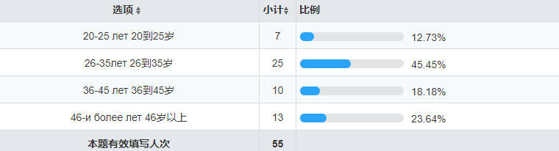
Диаграмма 1. Распределение респондентов по возрасту
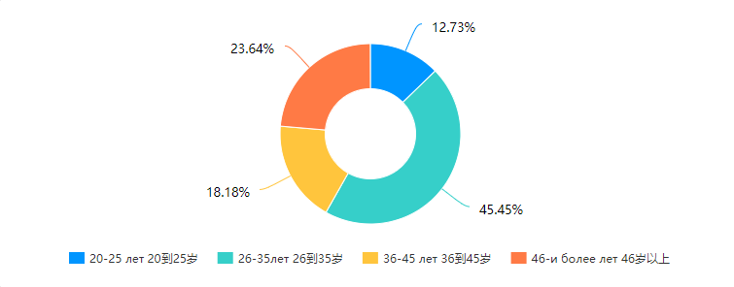
Приведенные выше результаты показывают, что наибольшую долю из 55 заявителей составляют лица от 26 до 35 лет ( 45,5%), а наименьшую - от 35 до 45 лет. В целом это соотношение соответствует структуре рабочей силы Китая на предприятиях.
  - Табл. 9. Распределение респондентов по образованию
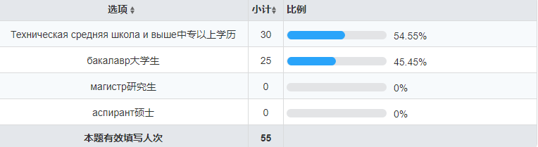
Диаграмма 2. Распределение респондентов по образованию
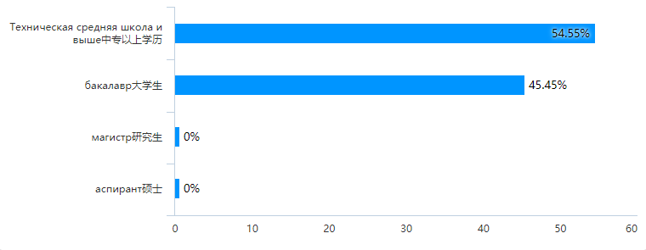
Данные показывают, что анкету заполняли люди, образование которых было выше, чем средняя школа. Они составили большинство (54,5%), среди них оказались и выпускники колледжей. Работники с высшим образованием в анкетировании не выявлены.
  - Табл. 9. Структура отраслей, где работают респонденты
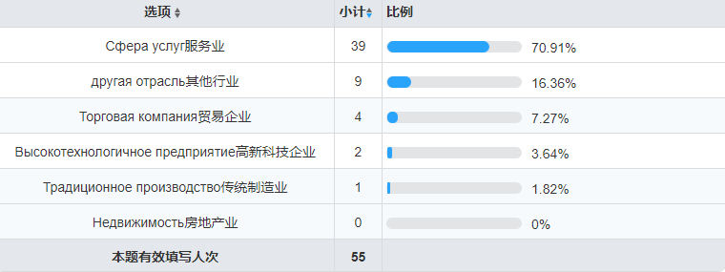
Из таблицы видно, что большинство ответивших работает в сфере услуг, других отраслях и торговых компаниях.
  - Табл.10. Распределение респондентов по позиции на предприятии (должности)
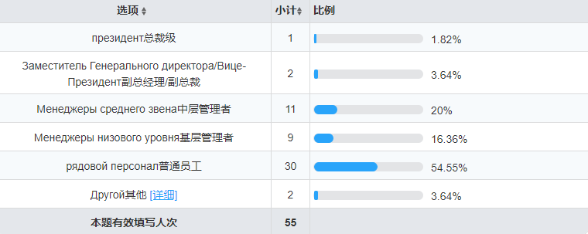
Диаграмма 3. Распределение респондентов по позиции на предприятии
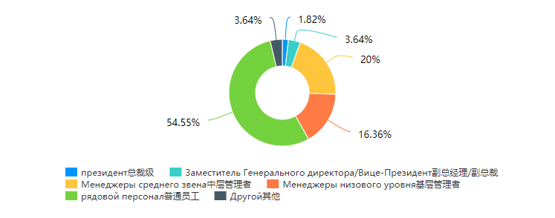
Согласно приведенной выше схеме, рядовые сотрудники доминируют, затем идут менеджеры низового уровня. Руководящие посты занимает наименьшее количество (чуть более 5%)
  - Табл.11. Распределение респондентов по текущему ежемесячному доходу ( в юанях)
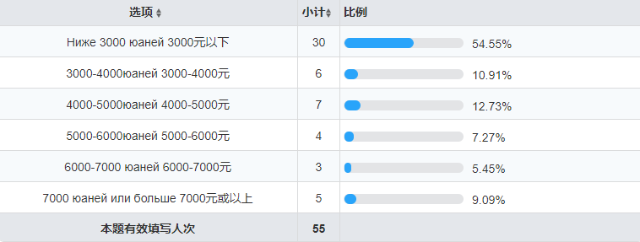
Диаграмма 5. Распределение респондентов по доходу
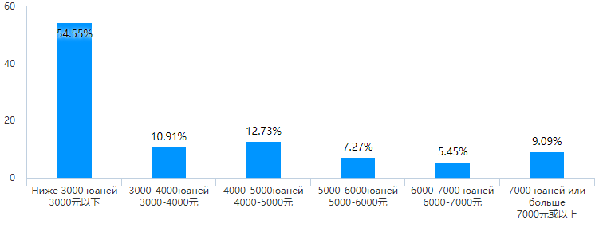
Если посмотреть на таблицу и график в целом, то доля месячной заработной платы ниже 3000 юаней является самой высокой - 54,55%. Процентное соотношение между остальными вариантами примерно равное.
Перейдем к анализу полученных ответов.
2. Ответы на вопросы, раскрывающие первую задачу (Понять, насколько далеко продвинулась оцифровка человеческих ресурсов на малых и средних предприятиях Китая)
2.1. Табл.12. Общая оценка респондентами степени вовлеченности предприятия в стратегию цифровой трансформации
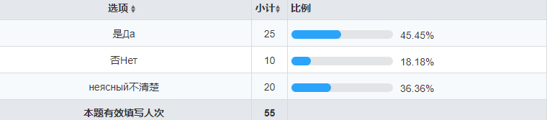

Диаграмма 6. Общая оценка респондентами степени вовлеченности предприятия в стратегию цифровой трансформации
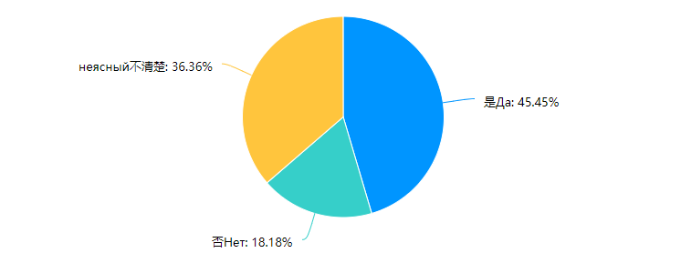
Результаты показывают, что 45,45% респондентов считают, что компания реализует стратегию цифровой трансформации, в то время как менее 18,18% придерживаются негативного мнения. Это показывает, что цифровая трансформация предприятий в Китае стала популярным трендом, но продвижение ее как фактора в сознании работников еще недостаточно.

2.2. Табл. 13.Распределение ответов респондентов о наличие сайта компании
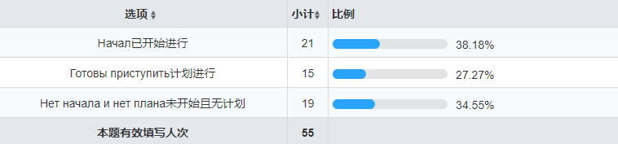

Диаграмма 7. Ответы о наличии сайта на предприятии
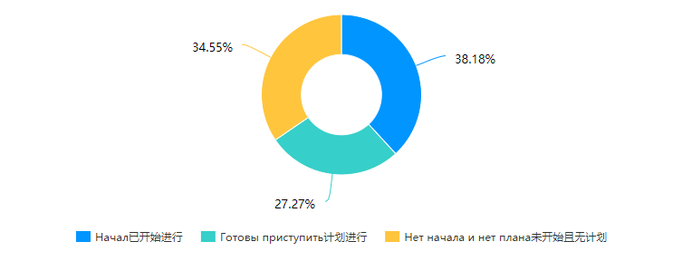
Данные показывают, что 38,18% ответивших считают, что их компании начали использовать цифровые платформы, но доля тех, кто еще не начал и не имеет планов также достигает 34,55%. Хотя процесс цифровизации китайских предприятий в определенной степени развивается, цифровая платформа как его основа все еще нуждается в ускорении. .
2.3. Табл. 14. Диаграмма 8. Распределение ответов респондентов о структуре цифровых технологий, применяемых в их компании
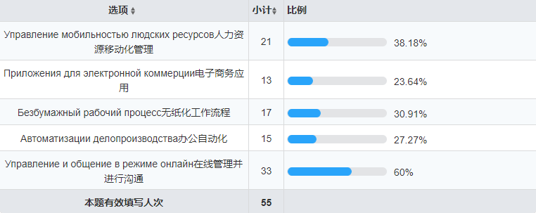
Полученные ответы показывают, что большинство ответивших считает, что самое большое изменение в цифровизации предприятий - это онлайн-управление и коммуникация, и пропорции других вариантов примерно одинаковы.
  - Табл. 17. Диаграмма 9.Распределение ответов респондентов,
касающихся времени, затрачиваемого на работу с кадровой информацией (в день)
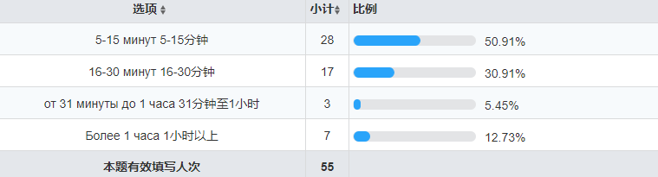
Диаграмма 10 Распределение ответов респондентов, касающихся времени, затрачиваемого на работу с кадровой информацией (в день)

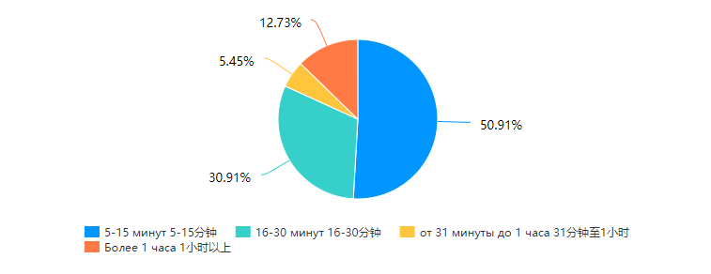
Ответы респондентов показали, что в большинстве случаев (28 анкет) они использовали цифровую систему от 5 до 15 минут, 30% - менее получаса. Трудно прокомментировать ситуацию: с одной стороны, это нормально, поскольку работники и не должны решать кадровые вопросы долго, с другой. – возможно, что и цифровая система развита недостаточно, а поэтому не реализует всех возможностей и предприятию необходимо ее исправлять и/или обновлять.
3. Ответы респондентов, раскрывающие вторую задачу «Понять и изучить проблемы, возникающие при оцифровке человеческих ресурсов на малых и средних предприятиях Китая»
3.1. Табл.17. Диаграмма 11. Распределение ответов респондентов о том, что цифровые технологии увеличивают рабочую нагрузку
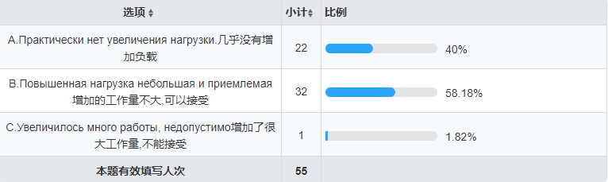
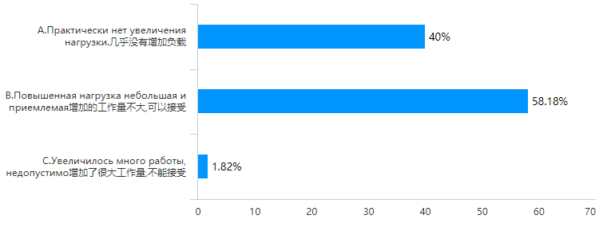
Данные показывают, что 58,18% респондентов считают, что повышенная загруженность работников не является большой. Есть также некоторые ответы, в которых признается, что у них практически нет бремени. Лишь 1,82% респондентов заявили, что цифровые технологии создают для них неприемлемую нагрузку.
3.2. Табл. 18. Диаграмма 12-13. Распределение ответов респондентов об их ожиданиях в отношении цифровизации

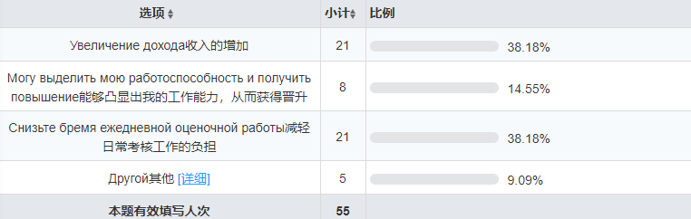
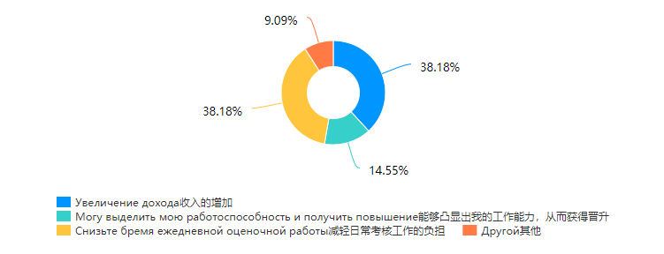
Большинство ответивших считает, что цифровизация может принести им увеличение дохода и снижение ежедневной нагрузки. 14,55% респондентов надеются, что она поможет им лучше представить свои рабочие возможности и получить продвижение по службе. Лишь небольшое количество респондентов - 9,09% выбрали другое.

3.3. Табл. 18. Диаграмма 12-13 Распределение ответов респондентов о том влияет ли цифровизация на их личное развитие
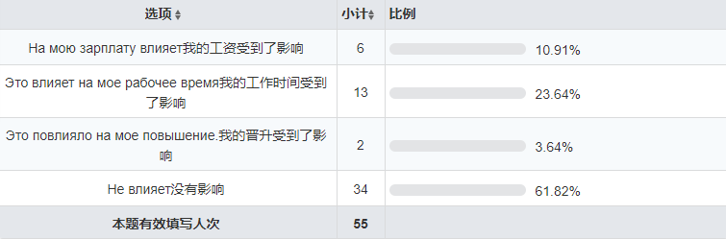

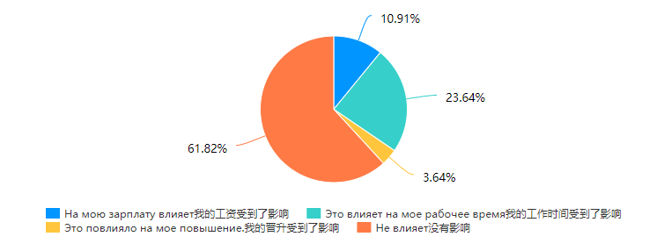

Результаты показывают, что 34 из 55 опрошенных уверены, что цифровизация окажет влияние на развитие их личности; 13 - считают, что была изменена продолжительность рабочего времени, 6 - сказали, что изменилась оплата труда, а двое считали, что их продвижение пострадало.

3.4. Табл. 19. Диаграммы 14-15. Распределение ответов респондентов о том влияет ли цифровизация на оплату труда после внедрения цифровизации в кадровую систему
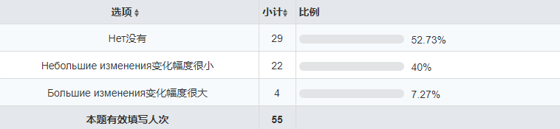

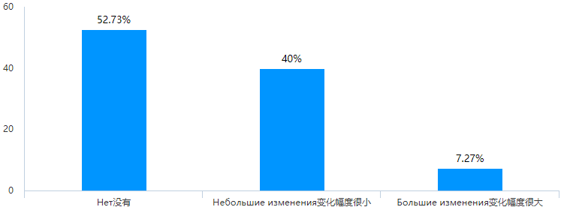
Анализ ответов показывает, что ответы большинства опрошенных (52,73%) не выявили изменений в оплате труда, 7,27% признали, что произошли небольшие изменения и столько же (7,27) - большие изменения. Оценить эти данные трудно, поскольку данный момент времени сложен: это и пандемия, и общий кризис, и цифровизация.
3.5. Табл. 20 Диаграммы 16-17. Распределение ответов респондентов, на вопрос о том, что является самой большой проблемой в переходе на цифровую работу с персоналом
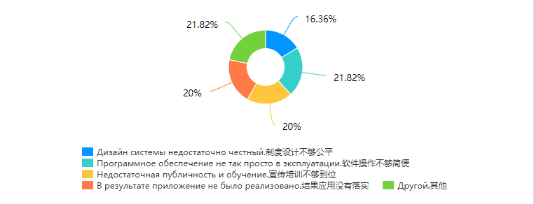
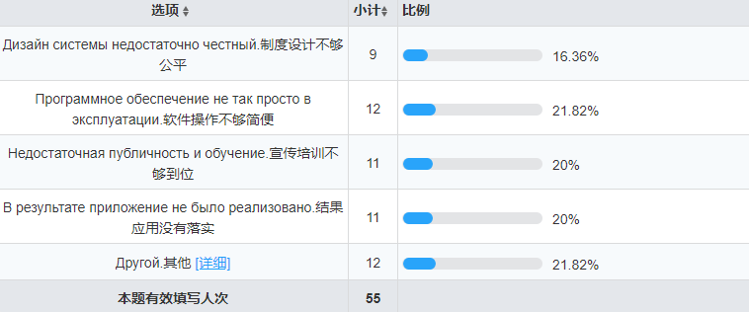

Полученные ответы показывают, что пока работа программного обеспечения цифровизации недостаточно удобна (21,82%). Среди других вариантов заполнения анкеты люди отметили, что работа по цифровизации кадрового менеджмента в отраслях промышленности Китая пока недостаточно обширна. Некоторые респонденты указали на недостаточную подготовленность работников или обученность кадрового персонала. Различия в причинах невелико, что говорит о том, что цифровой персонал в Китае не идеален, есть еще много проблем, которые необходимо решить.
4. Ответы, раскрывающие третью задачу «Какие меры следует принять правительству по ускорению цифровизации управления персоналом»
4.1. табл.21. Диаграммы 18-19 Распределение ответов респондентов, на вопрос о том какие фундаментальные изменения произойдут в управлении человеческими ресурсами по мере развития цифровых технологий？

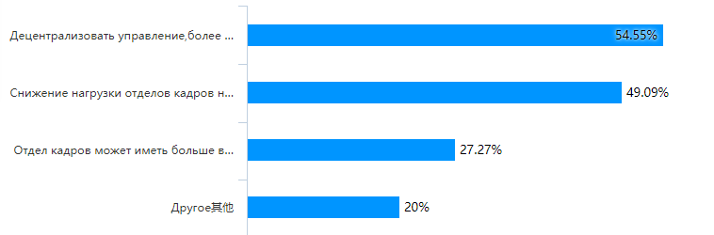
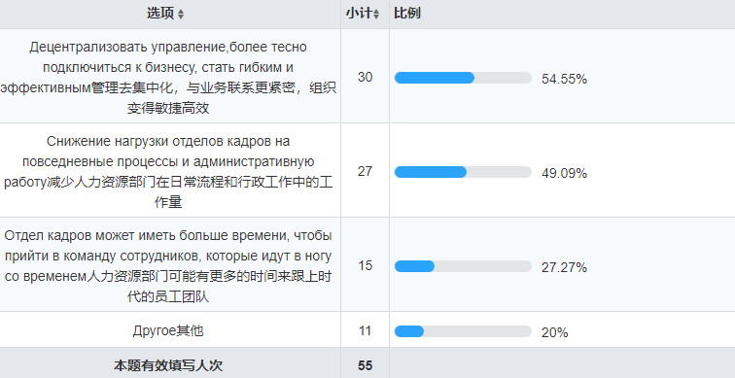

Полученные данные показывают, что большинство людей (54,55%) оптимистично настроено в отношении децентрализации управления в кадровой сфере за счет цифровизации. Есть ответы, в которых признается, что изменения в цифровых технологиях могут эффективно снизить нагрузку на отдел кадров. Только 20% - выбирали другое, см. табл. в приложении 4.
По многим вопросам между респондентами отмечена существенная разница. Как оказалось, пол, возраст и достаток существенно влияют на восприятие цифровизации кадрового менеджмента.
К примеру, молодому поколению удобнее использовать цифровую систему. Они освоились и не тратят на решение много времени (на работу с компьютером затрачивая не более 5-15 минут в день). Пожилым работникам сложнее освоить цифровую систему управления персоналом. Каждая задача отнимает у них больше времени - от 30 минут до часа. Тем не менее, пожилые респонденты не считают, что с приходом цифровых систем в их компании увеличилась нагрузка на работников. Почти все опрошенные независимо от пола, возраста и социального достатка отмечают – с приходом цифровизации в их компании практически нет увеличения нагрузки.
Серьезные различия в ожиданиях от цифровизации обнаружились у респондентов с высокими и низкими доходами. Так, опрошенные представители среднего и богатого класса, в первую очередь, надеются на увеличение дохода. На втором месте идёт желание разгрузиться с повседневными задачами, упростить их выполнение. На третьем месте идёт надежда на повышение и одобрение от вышестоящего руководства. У людей с низкими доходами доминирует фактор роста оплаты труда.
На личное развитие молодёжи цифровизация компании абсолютно не повлияла. Богатые люди и люди среднего достатка используют цифровые системы по максимуму и отмечают влияние на их рабочий график.
. В целом из ответов видно, что работа цифровизация кадровых служб проходит успешно. Установленные программы удобны в эксплуатации, собираемая с их помощью статистика оказывается своевременной и необходимой для более энергичного продвижения предложений. Только несколько из заполнивших анкеты людей считают, что цифровизация может противоречить конфиденциальности и дезинформации. Нам удалось выяснить, что большинство компаний уже имеют собственную цифровую платформу. Технологии, применяемые в организациях: приложения для электронной коммерции, безбумажный рабочий процесс, автоматизация делопроизводства, управление и общение в режиме онлайн существенно улучшили работу организаций. Тем не менее, у многих компаний возникли проблемы с вовлечением работников в стратегию цифровой трансформации и созданием цифровой платформы предприятия.
При этом признать наши выводы окончательными сложно в силу особенностей периода проведения исследования. Процесс цифровизации идет параллельно и с Ковидом, и с экономическим кризисом, что затрудняет объективность оценивания. Опять же специфика проведения интернет опроса предопределяет его неадекватность структуре рабочей силы в стране. В интернете, как правило, «присутствует» молодежь. У нее больше и навыков и свободного времени. Старшие возрастные группы, а тем более те, для кого использование интернета затруднительно, не представлены, соответственно их мнение и проблемы оказываются не отраженными.
2.3. Анализ сайта предприятия 联想 (lianxiang) как источник кадровой информации : структурный анализ
В качестве материала для нашего исследования мы взяли веб сайт компании 联想 (lianxiang). Программа исследования приведена в Приложении 5. Адрес сайта: www.lenovo.com.cn. Его общее описание приведено в Приложении 6.
Подводя итог нашему описанию сайта, назовем его основные опции:
1. Общие информации о предприятии (История компания, Резюме руководящей группы, Техническая поддержка (Интернет-Безопасности), Информационная безопасность клиентов ( «личный кабинет» ) . Новости компания
2. Производственная информация: Описание продукта, Реклама продукции, Условия компании,
3. Информация для клиентов (личный кабинет): Основные сведения личной информации, Анализ личного финансового положения, История транзакций, Клиентские настройки (номер телефона, номер паспорта, номер карты банка , адрес и логин и пароль )
4. Вакансии (Вакансии для студентов, Вакансии для опытных людей, Смена места работы или профессии, Срочные работы)
Опишем структуру внутреннего сайта по порталам :
1. Новости и сообщения компании ( Новости компании, Внутренние сообщения)
2. Производственный портал: Новые задачи, Утверждение (регистрация) проектов Процесс работы, Публикация новостей, Собрания и конференции, График работы,
3. Портал «благосостояния» и социальных условий в компании: Портал обмена информации (чат), Направления социальной политики в компании, Портал образования Портал здоровья
4. Служебная опция (портал обратной связи): Электронная почта компания, Управление личной информацией, Система управления затратами сотрудников, Часто используемые порталы и вопросы.
Нужно отметить, что в целом сайт компания联想 (lianxiang) характеризуется:
- стремлением к оптимизации и упрощению процессов с помощью цифровых технологий, для выделения времени на более значимые вещи – это прямое следствие роста ВВП Китая и улучшения качества жизни в стране;
- идеей о создании прорывных технологий в цифровой области;
- стремлением к развитию и улучшению качества жизни отдельного работника и китайского общества в целом;
- заботой о своих работниках, клиентах и о китайском обществе в целом, посредством предоставления качественных и инновационных продуктов;
- ориентир на концепт семьи – единство всех членов компании в совместном развитии и решении задач.
Передача управленческой информации (индивидуальной, групповой или общей для всех работников) осуществляется несколькими путями. Первый - обмен информацией между сотрудниками через электронную внутреннюю почту. У каждого работника есть свой идентификационные номер, по которому он входит во внутренний канал, получая допуск к сети. Второй канал – это обзор мероприятий (совещаний, событий), которые характеризуют управленческие взаимодействия. В закрытой сети есть специальная опция «управленческие приказы», где собирается информация о ближайших событиях, итоговые результаты работы предприятия (за период), сообщения о возможности повышения квалификации и т.д.
Как правило, вход в закрытые сети разрешен только с рабочего компьютера, но на отдельных предприятиях, особенно в условиях пандемии, все больше предприятий снимают это ограничение, т.е. войти в сеть можно с любого компьютера.
Особенностью китайского кадрового менеджмента является наличие личных кабинетов сотрудников, в которых содержится весь пакет документов о работнике: характеристика, «Личный листок (с полной информацией о работнике, его образовании и повышении квалификации, предшествующие места работы и карьерный рост на данном предприятии. Здесь же можно получить информацию о договоре найме, в котором зафиксирован уровень оплаты (основной) и перечислены должностные инструкции, хотя эти договоры имеют место не во всех предприятиях. Ведется табель индивидуального присутствия на рабочем месте, где отмечаются отпуска, пропуски по болезни (хотя в Китае эти дни не оплачиваются), участие в научных семинарах, выездных совещаниях, а также помесячный учет заработной платы, премиях, нематериальных поощрениях: подарках, бонусы на частичную компенсацию питания, абонементов в спортивный зал или бассейн и др. Есть перечень всех благодарственных приказах, равно как и выговоров.
В рамках личного кабинета содержится информация о здоровье работника (прохождении проф. осмотра), о прохождении им инструктажа по технике безопасности, о его социальной активности, а также оценок, полученных на годовых аттестациях и при приеме на работу (если они предусмотрены).
Проанализировав сайт предприятия, нами были выявлены основные каналы трансляции кадровой информации для работников – закрытый портал, формы – общая информация, приказы, обмен управленческими сообщениями, а также функции – ведение безбумажного документооборота, архивация приказов и управленческих документов.

Заключение
Основой китайской корпоративной культуры было и остаётся воспитание «благородных людей». Начиная со школы людям прививают навык постоянного самоконтроля и самовоспитания, что определяет общую нацеленность на гуманизм, терпенье, гармоничное повеление, свойственное людям этой страны. Эти ценности предопределили особенности современного китайского кадрового менеджмента: веру в высокую нравственность работника, его трудолюбие и чувство гармонии по отношению к предприятию и другим работникам.
Китайский менеджмент – это особая модель менеджмента, где основная установка – роль персонала как главной ценности компании и общества. Эта идея, в дополнении с нравственным образованием стала основой китайской культуры. На современном этапе современная китайская модель кадрового менеджмента находится на стадии формулирования: она полна противоречий и разнообразных подходов. Основными из них являются: две трактовки роли персонала: как ресурс и рыночный потенциал, а также два подхода: один настаивает на доминировании научных подходов, другой – на учете конкретной специфики. Думается, что противопоставлять альтернативные варианты нельзя: они должны сосуществовать, используя каждый свою нишу, свое предприятие, потенциал и возможности конкретного работника.
История становления и развития кадрового менеджмента представляет собой достаточно быструю смену подходов, идей и представлений о сущности и целях управления. Каждый из этапов развития кадрового менеджмента обусловлен особенностями конкретного исторического периода, спецификой практических задач, характером культурных предпочтений, определяющих лик эпохи.
Работа цифровизации кадровых служб в Китае проходит успешно, что видно из проведённого нами анкетирования. Установленные программы удобны в эксплуатации, собираемая с их помощью статистика оказывается своевременной и необходимой для более энергичного продвижения предложений. Респонденты считают, что цифровизация повышает конфиденциальность информации.
Анализ официальных ежегодников «Белая книга» показал, что пока научное и официальное восприятия необходимости переноса достижений цифровизации недостаточно. .Описание внедрения началось лишь с 2018 года, содержит 8 страниц, не отражает факта проведения исследований проблемы и описания опыта передовых предприятий.
Анализ сайте компании联想 (lianxiang) показал, что эта китайская компания характеризуется стремлением к оптимизации и упрощению процессов с помощью цифровых технологий, лелеет идею о создании прорывных технологий в цифровой области, чтобы улучшить качество жизни отдельного работника и общества в целом. Ориентир в китайской компании настроен на концепт семьи – единства всех членов компании в совместном развитии и решении задач. Изучение закрытого портала позволило выявить основные каналы трансляции кадровой информации для работников – закрытый портал, формы – общая информация, приказы, обмен управленческими сообщениями, а также функции – ведение безбумажного документооборота, архивация приказов и управленческих документов.

Список использованных источников
Использованные тексты на китайском языке:
- 王柳，“人工智能与识别技术”。 2010，p。 31岁Ван Лый «Искусственный интеллект и технология распознавания. 2010. с. 31
- 徐和宇办公室自动化系统的六个最常见的功能要求，请参阅软件服务2010。№5页。 6 Сюй ВоЮой Система автоматизации делопроизводства шести наиболее распространённых функциональных требований, см. Программные услуги 2010.№ 5 с. 6
- 张才霞和刘辉人才管理理念。 北京。 2015.223羽Чжан Цайся и Лю Хуэй Концепция управления талантами. Пекин. 2015. 223 с.
- 夏国琴。 人力资源管理作为实现公司使命的工具。 北京。 2010.287呎Ся Гоцинь. Управление человеческими ресурсами как инструмент достижения миссии компании. Пекин. 2010. 287 с.
- 《中国互联网发展统计》，CNIC公告，2014年第35期Статистика развития Интернета в Китае, бюллетень №35 CNIC, 2014
- 王仁。 办公技术的自动化。 哈尔滨。 2012.152呎Ван Жэн. Автоматизация офисных технологий. Харбин. 2012. 152 с.
- 杨硕。 企业管理自动化。 北京。 2010.446羽Ян Шуо. Автоматизация управления предприятием. Пекин. 2010. 446 с.
- 阳朔自动化控制。 教材，浦东电子出版社，2001年。 五Ян Шуо Автоматизация управления. Учебник , Пудун электронной прессы 2001 с. 5
- 张文科。 无纸化办公室的优缺点。 北京。 2016.278羽Чжан Вэнькэ. Преимущества и недостатки безбумажного офиса. Пекин. 2016. 278 с.
- 关于中国数字经济和就业发展的白皮书（2019年）。Белая книга о развитии цифровой экономики и занятости Китая (2019).
- 关于中国数字经济和就业发展的白皮书（2018年）。Белая книга о развитии цифровой экономики и занятости Китая (2018).
- 关于中国数字经济和就业发展的白皮书（2017年）。Белая книга о развитии цифровой экономики и занятости Китая (2017).
- 张文贤。 人力资源总监-人力资源管理创新。 1974 307 s 刘福元 人力资本是经济增长的因素。 2015.236羽Чжан Вэньсянь. Директор по персоналу - инновации в управлении человеческими ресурсами. 1974 г. 307 с. Лю Фуюань. Человеческий капитал как фактор экономического роста. 2015. 236 с.
- 马姆卓办公自动化：25年的发展和前景，请参阅自动办公系统01/15/2008. Ма Мучжо Автоматизация офиса: 25 лет развития и перспективы, см. Автоматическая офисная система 15.01.2008
- 李婉媛，“ OA的发展与未来趋势”，电子胡备，2010.03Ли Юуанюуан « Развития и будущие тенденции ОА » Электронный Ху Бэй , 2010.03
- 搜狐IT新闻03.02.2015 http://it.sohu.com/20150203/n408398088.shtml Новости Sohu IT 03.02.2015 http://it.sohu.com/20150203/n408398088.shtml
- 张文科国家和国际研究组织AO：现状与发展趋势，请参阅“互联网与计算机” 07.2015 Чжан Вэньке Национальных и международных исследований АО: состояние и тенденции развития, см. «Интернет и компьютер» 07.2015
- 张磊再次谈信息技术的发展：中国自动办公室的发展趋势，见“自动办公室”，01.2018 Чжан Лэй Еще раз о развитии информационных технологий: тенденции развития китайского автоматического офиса, см. «Автоматический офис», 01.2018
- 马化腾 中国的数字化转型。 北京。 2019.250羽Ма Хуатэн. Цифровая трансформация Китая. Пекин. 2019. 250 с.
- 贾桂晨 中国经济的数字化。 分析现状和发展前景。 上海。 2020.357羽Цзя Гуй Чэнь. Цифровизация экономики Китая. Анализ состояния и перспективы развития. Шанхай. 2020. 357 с.
- 曾鸣 阿里巴巴和未来的智能业务。 数字化业务流程如何改变了我们对战略的思考方式。 2019.320羽Цзен Мин. Alibaba и умный бизнес будущего. Как оцифровка бизнес-процессов изменила взгляд на стратегию. 2019. 320 с.

Использованные тексты на английском языке:
1. Arner D.W., Barberis J., Buckley R.P. The evolution of Fintech: A new post-crisis paradigm // SSRN Electronic Journal. 2016. Vol. 47. No. 4. P. 1271-1319.
2. Bahl M. The Work Ahead: The Future of Businesses and Jobs in Asia Pacific's Digital Economy. Cognizant. 2016. URL: https://www.cognizant.com/whitepapers/the-work-ahead-.. (дата обращения: 28.04.2021).
3. Benjaafar S. et al. Peer-to-peer product sharing: Implications for ownership, usage, and social welfare in the sharing economy // Management Science. 2018. Vol. 65. No. 2. P. 477-493.
4. Bondarouk T, Ruël HJ and Parry E (2017) Electronic HRM in the Smart Era. Bingley: Hunt CS (2014) Managing human capital in the digital era. People and Strategy 37(2): 36–41.
5. Brynjolfsson E., Kahin B. (ed.) Understanding the digital economy: data, tools, and research. Cambridge, MA: MIT press, 2012.
de Reuver M., Sorensen C., Basole R.C. The digital platform: a research agenda // Journal of Information Technology. 2018. Vol. 33. No. 2. P. 124-135.
6. David G. Allen. Retaining Talent A guide to analyzing and managing employee turnover [M]. Society for Human Resources Management (SHRM).2018.
7. Dias G.P. A decade of Portuguese Research in E-Government: Evolution, Current Standing, and Ways Forward // Electronic Government, an International Journal (EG). 2016. Vol. 12. No. 3. P. 201-222.
8. Dr. Adnan Iqbal. Employee Turnover: Cause, Consequences and Retention Strategies in Saudi Organizations [J]. The Business Review, Cambridge. 2010, Vol.16, No.2, 275-281
9. Gomber P., Koch J.A., Siering M. Digital Finance and FinTech: current research and future research directions //Journal of Business Economics. 2017. Vol. 87. No. 5. P. 537-580.
10. J.G. March and H.A. Simon. Organizations[M]. New York, Wiley, 2018.
11. James Price. The Study of Turnover[M]. Iowa State University Press. 2017.
12. L.Cotton，Jeffrey M.Tuttle，Employee turnover: A Meta-Analysis and Review with Implications for Research[J]Acodemy of Management Review.2015. Vol.11，No.1，55-77
13. Pantelidis I (2019) Digital human resource management. In: Boella MJ and Goss-Turner S (eds) Human Resource Management in the Hospitality Industry: A Guide to Best Practice. London: Routledge, n.p.
14. Parry E and Strohmeier S (2014) HRM in the digital age—digital changes and challenges of the HR profession. Employee Relations 36(4): i–iii.
15. Richard M. Steers and Richard T. Mowday. Employee Turnover and Post-decision Accommdation Processes[D].University of Oregon，2019
16. Rosemary Batt, P. Monique Valcour, Human Resource Practices as Predictors of Work-Family Outcomes and Employee Turnover[D]. Cornel University ILR School，2010
17. Sullivan J. VUCA: The new normal for talent management and workforce planning. 2012. URL: https://www.ere.net/vuca-the-new-normal-for-talent-ma.. (дата обращения: 28.03.2021)
18. T.M .Gardner，P.M .Wright，L.M .Moynihan. The Impact of Motivation， Empowerment，and Skill-enhancing Practices on Aggregate Voluntary Turnover: The Mediating Effect of Collective Affective Commitment[J].Personnel Psychology，2011，64 (2)
19. W. Mobley. Intermediate Linkages in the Relationship between Job Satisfaction and Employee Turnover[J]. Journal of Applied Psychology. 2019.
20. W.H. Mobley, R.W. Griffeth, H.H. Hand, and B.M. Meglino. Review and Conceptual Analysis of the Employee Turnover Process[J]Psychological Bulletin.2012，Vol.86，No.3，493-522
21. Zheng WeiBo, Sharan Kaur and Tao Zhi. A critical review of employee turnover model (1938-2009) and development in perspective of performance[J]African Journal of Business Management.2011, Vol.4(19), 4146-4158

Использованные тексты на русском языке:
1. Агеев А.И. Методика цифровой экономики в части управления и контрольной деятельности в реальном секторе экономики / А.И.Агеев, В.А.Радина // Экон. стратегии. - 2019. - Т.21, N 3. - С.44-56.
2. Акофф Р. Акофф о менеджменте: Пер. с англ. / Под ред. A. Волковой и др. СПб.: Питер, 2012.447с.
3. Алексеенко О.А. Цифровизация глобального мира и роль государства в цифровой экономике / О.А.Алексеенко, И.В.Ильин // Информ. общество. - 2018. - N 2. - С.25-28.
4. Бухт Р., Хикс Р. Определение, концепция и измерение цифровой экономики // Вестник международных организаций. - 2018. - Т. 13. - № 2. - С. 143-172.
5. Ведута Е.Н., Джакубова Т.Н. Стратегии цифровой экономики // Государственное управление. Электронный вестник. - 2017. - № 63. - С. 43
6. Всемирный банк. Доклад о мировом развитии 2016 «Цифровые дивиденды». Обзор. - Вашингтон, округ Колумбия: Всемирный банк, 2016.
7. Гаджиева А.Г. Цифровизация и занятость: роль отраслей сектора услуг // Инновации. - 2019. - N 2. - C.61-70.
8. Гуляева О.С., Гуляев Р.А. Виртуальная экономика и виртуальный капитал: концептуальный анализ // Вестник Тверского государственного университета. Серия: Экономика и управление. - 2016. - № 4. - С. 14-20.
9. Дафт Р. Менеджмент, СПб, Питер, 2011, 343 с.
10. Добролюбова Е.В. Государственное управление по результатам в эпоху цифровой трансформации: обзор зарубежного опыта и перспективы для России // Вопросы государственного и муниципального управления. - 2018. - № 4. - С. 70-93. URL: https:// vgmu.hse.ru/2018--4/229668009.html (дата обращения: 28.04.2021).
11. Добрынин А.П. и др. Цифровая экономика - различные пути к эффективному применению технологий (BIM, PLM, CAD, IOT, Smart City, BIG DATA и другие) // International Journal of Open Information Technologies. - 2016. - Т. 4. - № 1. - С. 4-11.
12. Дойль П., Менеджмент: стратегия и тактика, СПб, Питер, 2013, 156 с.
13. Ерженин Р.В. Электронное правительство России: обзор научных публикаций и исследований // Вопросы государственного и муниципального управления. - 2018. -№ 3. - С. 205-228.
14. Зайцев В.Е. Государственные программы Российской Федерации и КНР: сравнительный анализ // Вестник Института экономики РАН. - 2018. - № 5. -С. 187-200.
15. Коул Д Управление персоналом в современных организациях, 2014, М., Вершина, 235 с.
16. Кульков В.М. Цифровая экономика: надежды и иллюзии // Философия хозяйства. -2017. - № 5. - С. 145-156.
17. Купчишина Е.В. Эволюция концепций цифровой экономики как феномена неэкономики // Государственное управление. Электронный вестник. - 2018. - № 68. - С. 426-444.
18. Меркурьева Ю.В. Принятие управленческих решений, СПб, 2016, 452 с.
19. Социология управления, под ред. Борисова А.Ф., СПб, 2015, 267 с.
20. Управление персоналом организации, под ред. Кибанова А.Я., М., 2012, 249
21. Цифровая экономика: глобальные тренды и практика российского бизнеса // Доклад НИУ ВШЭ, под ред. Медовникова Д.С. - М.: НИУ ВШЭ, 2017.
22. Шекшня С.В., Управление персоналом в эпоху Интернета, М, 2012, 124 с.
23. Юдина Т.Н., Тушканов И.М. Цифровая экономика сквозь призму философии хозяйства и политической экономии // Философия хозяйства. - 2017. - № 1. - С. 193-200.
ПРИЛОЖЕНИЯ
Приложение 1. Программа исследования: контент- анализ «Белой книги цифровой экономики»
Контент-анализ – это стандартный метод анализа, который применяется исследователями в социальных науках. Его предметом выступает содержание текста, что сводится к числовым показателям и поддается статистической обработке. «Контент-анализ» происходит от английского «contents», что значит содержимое, следовательно, анализ содержания.
Актуальность исследования. Сравнительный анализ текстов сборников помогает представить особенности научных направлений в изучении цифровизации, в частности применительно к ее использованию в кадровом менеджменте.
Представляется, что контент-анализ и сравнение текстов можно рассматривать как свидетельство современного уровня китайской науки в данной области, а также способ выявления направлений и оценка результатов проведенных исследований.
Целью нашего анализа является описание и сравнительный анализ официальных текстов как отражение научных тенденций и результатов инноваций в кадровом менеджменте, которые произошли под воздействием цифровизации. Данная цель реализовывалась в следующих задачах:
  - Оценить общий объем ежегодников по годам (по числу страниц) и размеру разделов, посвященных цифровизации кадрового менеджмента
  - Сравнить названия разделов, описывающих цифровизацию кадрового менеджменты, выявив его направления и примеры исследований.
  - Описать общую ситуацию с проблемами цифровизации кадрового менеджмента на 2019 год
Объект исследования: тексты официальных ежегодников «Белая книга (цифровизации)» с 2016 по 2020 годы
Предмет исследования: выявление наличия в них разделов, посвященных кадровому менеджменту.
Время проведения исследования: сентябрь 2020-май 2021 гг.

Приложение 2. Программа исследования «Новации кадрового менеджмента по восприятию китайских работников»
- Актуальность исследования.
Цифровая трансформация стала основным направлением модернизации всех китайских компаний на ближайшее десятилетие. Она затрагивает все управление: руководители бизнес-отделов должны адаптироваться к новым правилам конкуренции: ускорить цифровую трансформацию организации; руководители информационных отделов должны превратить ИТ-отдел в мощный технологический помощник бизнеса; руководители отдела сбыта понять изменение спроса новых пользователей. Существенные изменения должны коснуться и кадрового менеджмента.
Цель исследования – выяснение мнений работников из всех слоев общества о цифровизации предприятий и понимание ими проблем в области кадрового менеджмента.
В качестве задач были обозначены следующие:
（1）Понять, насколько далеко продвинулась оцифровка человеческих ресурсов на малых и средних предприятиях Китая.
（2）Понять и изучить проблемы, возникающие при оцифровке человеческих ресурсов на малых и средних предприятиях Китая.
（3） Внести предложения по устранению проблем и узких мест, возникающих при цифровизации человеческих ресурсов на китайских предприятиях.
Объект исследования – работники предприятий
Предмет исследования – их отношение к новациям в кадровом менеджменте
Время исследования – январь-февраль 2021 г.

Приложение 3. Текст анкеты (на русском языке)
Уважаемые жители. Очень прошу помочь мне. Тема моей дипломной работы» Особенности кадрового менеджмента в Китае. Ваши ответы очень помогут мне в ее написании.
1.Укажите, пожалуйста, Ваш пол.
*Мужской
*Женский
2.Укажите, пожалуйста, Ваш возраст.
*20-25 лет
*26-35лет
*36-45 лет
*46-и более лет
3.Какое у Вас образование?
*Техническая средняя школа и выше
*Бакалавр
*Магистр
*Аспирант
4.Название компании, в которой вы работаете.
5.В какой отрасли находится ваша компания?
*Традиционное производство
*Высокотехнологичное предприятие
*Торговая компания
*Сфера услуг
*Недвижимость
*другая отрасль
6.Что из следующего лучше всего описывает вашу позицию?
Президент
*Заместитель Генерального директора/Вице-Президент
*Менеджеры среднего звена
*Менеджеры низового уровня
*Генштаб
*Другой
7.Каков ваш текущий ежемесячный доход?(Юань)
*Ниже 3000 юаней
*3000-4000юаней
*4000-5000юаней
*5000-6000юаней
*6000-7000 юаней
*7000 юаней или больше
8.Является ли ваш бизнес уже вовлеченным в стратегию цифровой трансформации предприятия？
*Да
*Нет
*Неясный
9.Имеет компания построила цифровую платформу с точки зрения операций?
*Начал
*Готовы приступить
*Нет начала и нет плана
10.Ответ на цифровые связанные изменения в вашем бизнесе.
*Управление мобильностью людских ресурсов
*Приложения для электронной коммерции
*Безбумажный рабочий процесс
*Автоматизации делопроизводства
*Управление и общение в режиме онлайн
11.Сколько времени вы проводите каждый раз, используя цифровую систему персонала?
*5-15 минут
*16-30 минут
*от 31 минуты до 1 часа
*Более 1 часа
12.Считаете ли вы, что цифровой персонал увеличивает рабочую нагрузку?
Практически нет увеличения нагрузки.
.Повышенная нагрузка небольшая и приемлемая
.Увеличилось много работы, недопустимо
13.Какие изменения вы больше всего надеюсь, что цифровой персонал работа будет приносить вам?
*Увеличение дохода
*Могу выделить мою работоспособность и получить повышение
*Снизьте бремя ежедневной оценочной работы
*Другой
14.Влияет ли цифровой персонал на ваше личное развитие? Если да, то это влияние?
*На мою зарплату влияет
*Это влияет на мое рабочее время
*Это повлияло на мое повышение.
*Не влияет
15.Изменилась ли ваша зарплата после внедрения цифровой кадровой системы?
*Нет
*Небольшие изменения
*Большие изменения
16.Как вы думаете, что является самой большой проблемой в современной цифровой работе с персоналом?
*Дизайн системы недостаточно честный.
*Программное обеспечение не так просто в эксплуатации.
*Недостаточная публичность и обучение.
*В результате приложение не было реализовано.
*Другой.
17.Какие фундаментальные изменения, по вашему мнению, скорее всего произойдут в управлении человеческими ресурсами по мере развития цифровых технологий?
*Децентрализовать управление, более тесно подключиться к бизнесу, стать гибким и эффективным
*Снижение нагрузки отделов кадров на повседневные процессы и административную работу
*Отдел кадров может иметь больше времени, чтобы прийти в команду сотрудников, которые идут в ногу со временем
*Другое
18.Есть ли у вас какие-либо предложения или замечания по работе цифрового персонала?
Приложение 4. Таблицы с полученными результатами.

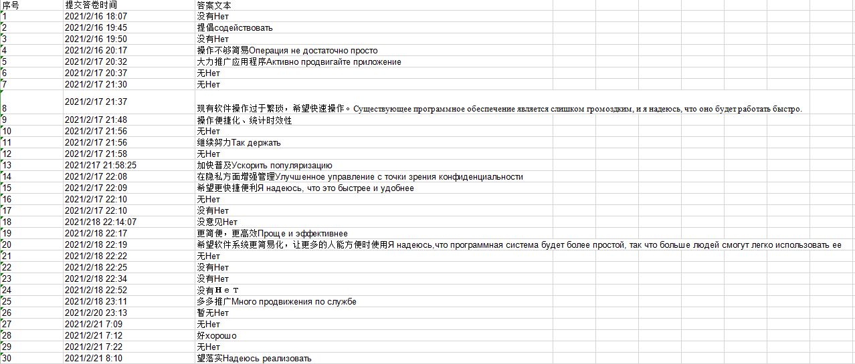
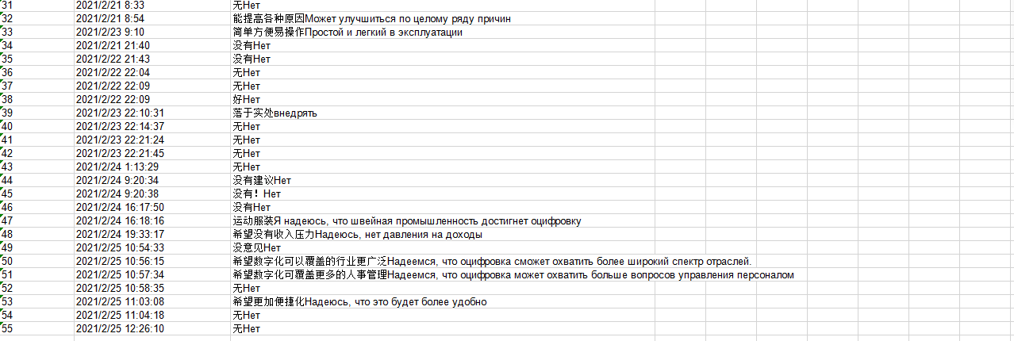

Приложение 5. Программа исследования: анализ сайта фирмы 联想 (lianxiang) как носителя управленческой информации
Актуальность исследования. Изучение сайта – новое направление исследований, помогающих собрать управленческую информацию. Их структурный анализ помогает выявить общую и закрытую информацию о предприятии, в том числе по кадровому менеджменту.
Целью нашего анализа является описание сайта как носителя информации по кадровому менеджменту. Данная цель реализовывалась в следующих задачах:
1.Представить общее описание сайта
- Выявить и описать опции, содержащие управленческую информацию
- Описать содержание «закрытого портала», аккумулирующего информацию только для работников предприятия
- Оценить структуру информации как отражение процесса цифровизации кадрового менеджмента.
Время проведения исследования: сентябрь 2020-май 2021 гг.
Приложение 6. Общее описание сайта компании
Рис. 1. Главная страница сайта компании联想 (lianxiang)
Контент сайта: рекламные кампании продуктов, гиперссылки, баннеры.
Рис. 2. Меню сайта, реклама и баннеры
Логотип: логотип сайта располагается в левом верхнем углу, он прост и лаконичен.
Рис. 3. Логотип компании
Цветовое решение: на сайте преобладают красные, чёрные и жёлтые цвета, что характерно для многих сайтов китайских компаний.
Информацию о компании можно найти в разделе «关于联系» («О компании»), где представлена информация о корпоративной культуре, а именно: раздел о культуре, раздел о многообразии персонала, раздел об отношениях с инвесторами, раздел истории компании и раздел о работе в компании.
В разделе «合伙» «Партнёрство» представлена информация для тех, кто хочет стать партнёром компании. В информации сообщается, что компания заинтересована в качественной, маржинальной и интересной совместной работе. Для этого нужно зарегистрироваться и получить уникальный номер, а дальше следовать инструкциям.
В разделе об истории компании представлены этапы развития и фото руководителя компании – Ян Юаньцина. В разделе «我们的领导者» - «Наши лидеры» представлены все менеджеры компании. Сочетание «лидеры» со словом «наши» указывает на «концепт семьи» превалирующий в китайских компаниях. С этой формулировкой внимание направлено не на каждого человека по отдельности, а на всю структуру в целом, что создаёт ощущение причастности к общему делу и совместной работе над решением возникающих проблем и поставленных задач.
Раздел «通讯联络人» - «Контакты для связи» даёт информацию о номере телефона и часах работы. 400- 990-8888转4» - преобладание восьмёрок в номере телефона не случайно – в Китае цифра «8» символ богатства и процветания.
Таблица 21. Раздел информации о компании
«关于联系» | «О компании» перевод
在联想，我们将前瞻性思维融入到每一件事情中，通过向我们的用户提供具有突破性创新的产品和服务，让他 们不仅能够轻松高效完成工作，也能实现更加便捷有趣的生活方式。正因如此，全球知名的波士顿咨询公司才会将联想誉为世界上最具创意的企业之一 | Наша компания предоставляет нашим клиентам революционные инновационные продукты и услуги. Они не только могут легко и эффективно выполнять свою работу, но и помогают вести более удобный и интересный образ жизни. Благодаря этому всемирно известная Boston Consulting Group назвала нашу компанию одной из самых инновационных компаний в мире.

Анализируя таблицу, можно заметить, что фраза «具有突破性创新的产品和服务» – «стремительное создание продуктов и сервисных услуг» говорит о повышении процента ВВП и поднятии уровня жизни. «让他们不仅能够轻松高效地完成工作» – «позволить не только легко и эффективно выполнять работу» «更加便捷有趣的生活方式» – «более быстрый и увлекательный образ жизни» - указывает на желание не тратить время на ежедневную рутину, а жить легче – это желание современного китайца, уставшего от быстрого и напряженного темпа жизни, желающего с помощью цифровых технологий упростить свою жизнь.
Таблица 22. Миссия компании
Китайская версия | Перевод на русский
联想的使命：致力于创造改变世界的技术、产品和服务，帮助每一个人拥抱更加充实有趣的生活。我们深知科技的世界永不止步。们将对事业的热情，融入到创新的科技中，打造出高品质的产品与服务。 | Миссия компании: стремиться создавать технологии, продукты и услуги, которые меняют мир, помогая каждому вести более насыщенную и интересную жизнь. Мы знаем, что мир технологий никогда не останавливается. Мы объединим наш энтузиазм в бизнесе с инновационными технологиями для создания высококачественных продуктов и услуг.
«致力于创造改变世界的技术» – «посвятить себя созданию технологий которые изменят мир» - миссия компании напрямую заявляет о желании произвести прорыв в цифровых технологиях. «永不止步» – «никогда не останавливайся» - говорит о более глобальном желании совершенствоваться, в ней заключено желание одного человека и целой страны, такой же смысл несёт фраза «帮助每一个人拥抱更加充实有趣的生活» – «помочь каждому не просто существовать а жить богатой и увлекательной жизнью».

Акофф Р. Акофф о менеджменте: Пер. с англ. / Под ред. A. Волковой и др. СПб.: Питер, 2002.447с.
Дафт Р. Менеджмент, СПб, Питер, 2002, 343 с.
Дойль П., Менеджмент: стратегия и тактика, СПб, Питер, 2003, 156 с.
Ван Лый «Искусственный интеллект и технология распознавания. 2010. с. 31
Ма Мучжо Автоматизация офиса: 25 лет развития и перспективы, см. Автоматическая офисная система 15.01.2008
Сюй ВоЮой Система автоматизации делопроизводства шести наиболее распространённых функциональных требований, см. Программные услуги 2010.№ 5 с. 63
Акофф Р. Акофф о менеджменте: Пер. с англ. / Под ред. A. Волковой и др. СПб.: Питер, 2002.с. 12
Там же.с.12
Sullivan J. VUCA: The new normal for talent management and workforce planning. 2012. URL: https://www.ere.net/vuca-the-new-normal-for-talent-ma.. (дата обращения: 28.03.2021)
Сюй ВоЮой Система автоматизации делопроизводства шести наиболее распространённых функциональных требований, см. Программные услуги 2010.№ 5 с. 63
Чжан Цайся и Лю Хуэй Концепция управления талантами. Пекин. 2015. 223 с.
Ма Мучжо Автоматизация офиса: 25 лет развития и перспективы, см. Автоматическая офисная система 15.01.2008
Чжан Вэньсянь. Директор по персоналу - инновации в управлении человеческими ресурсами. 1974 г. 307 с. Лю Фуюань. Человеческий капитал как фактор экономического роста. 2015. 236 с.
Ся Гоцинь. Управление человеческими ресурсами как инструмент достижения миссии компании. Пекин. 2010. 287 с.
Bondarouk T, Ruël HJ and Parry E (2017) Electronic HRM in the Smart Era. Bingley: Hunt CS (2014) Managing human capital in the digital era. People and Strategy 37(2): 36–41; Pantelidis I (2019) Digital human resource management. In: Boella MJ and Goss-Turner S (eds) Human Resource Management in the Hospitality Industry: A Guide to Best Practice. London: Routledge, n.p. Parry E and Strohmeier S (2014) HRM in the digital age—digital changes and challenges of the HR profession. Employee Relations 36(4): i–iii.
Сюй ВоЮой Система автоматизации делопроизводства шести наиболее распространённых функциональных требований, см. Программные услуги 2010.№ 5 с. 63
Статистика развития Интернета в Китае, бюллетень №35 CNIC, 2014
Новости Sohu IT 03.02.2015 http://it.sohu.com/20150203/n408398088.shtml
Ма Мучжо Автоматизация офиса: 25 лет развития и перспективы, см. «Автоматическая офисная система» 15.01.2008
Табл. составлена на основании текста Ван Лый «Искусственный интеллект и технология распознавания» 2010. с. 31
Ван Жэн. Автоматизация офисных технологий. Харбин. 2012. 152 с.
Ян Шуо. Автоматизация управления предприятием. Пекин. 2010. 446 с.
Ян Шуо Автоматизация управления лучший учебник , Пудун электронной прессы 2001 с. 5
Ли Юуанюуан, Развития и будущие тенденции ОА, см. Электронный Ху Бэй , 2010.03
Там же
Чжан Вэнькэ. Преимущества и недостатки безбумажного офиса. Пекин. 2016. 278 с.
Чжан Вэньке Национальных и международных исследований АО: состояние и тенденции развития, см. «Интернет и компьютер» 07.2015
Чжан Лэй Еще раз о развитии информационных технологий: тенденции развития китайского автоматического офиса, см. «Автоматический офис», 01.2018
Белая книга о развитии цифровой экономики и занятости Китая (2019).
Белая книга о развитии цифровой экономики и занятости Китая (2019).
Например официальный ежегодник «Корпоративной социальной ответственности» издается с 2016 года содержит более 400 страниц, в которых помимо цифровых статистических данных описываются результаты исследований предприятий.
Данные за 2020 год показывают, что сфера услуг Китая стала крупнейшей отраслью, на которую приходится 54,5% ВВП. В цифровой экономике услуги составляли 38% по сравнению с другими отраслями.
Ведмеш Н.А. Контент-анализ. URL: https://psihomed.com/kontent-analiz/

